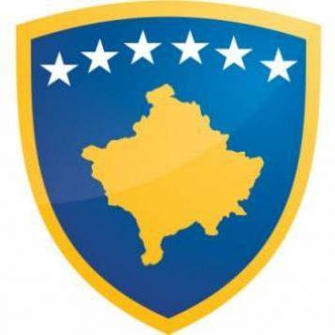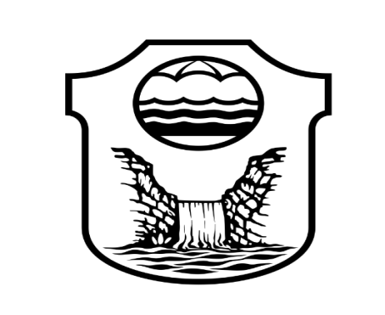
Republika e Kosovës Komuna e Malishevës
Nr.214. 1.09.2021 Zyra për Informim kk.rks-gov.net/malisheve
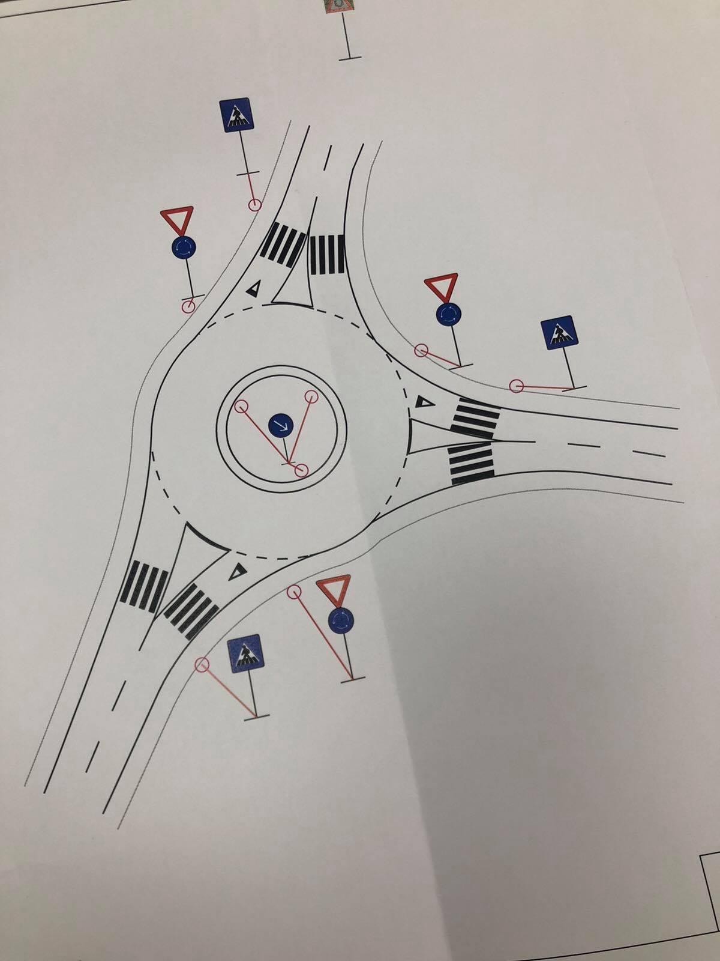
Republika e Kosovës Komuna e Malishevës
Nr.214. 1.09.2021 Zyra për Informim kk.rks-gov.net/malisheve
Përmbajtja
Në 24 orët e fundit në Malishevë 78 të shëruar, 1 i vdekur dhe 48 raste të reja me covid.................................................................................................................................................1
97 të shëruar, 3 të vdekur dhe 59 raste të reja me covid sot në Malishevë......................................2

Sot 1 i vdekur dhe 45 raste të reja me covid....................................................................................3
67 të shëruar, 2 të vdekur dhe 45 raste të reja me covid sot në Malishevë......................................4
60 të shëruar dhe 6 raste të reja me covid në 24 orët e fundit në Malishevë...................................5
KPF- Shqyrtoi propozim Buxhetin e Komunës së Malishevës për vitet 2022-2024.......................6
Inspektorati dhe policia të përkushtuar në zbatimin e masave anti-covid.......................................7
Nënkryetari Berisha i uroi zyrtarët policor me rastin e Ditës së Policisë së Kosovës.....................8

Në 24 orët e fundit në Malishevë janë regjistruar 31 raste të reja me covid ...................................9

Shtabi emergjent komunal mbajti takimin e radhës dhe kërkoi shtim të inspektimeve për..........10 zbatimin e masave anti covid

Sot në Malishevë 160 të shëruar, 4 të vdekur dhe 31 raste të reja me covid.................................11

Kuvendi i Komunës mbajti dëgjim publik për projektbuxhetin e komunës për vitin 2022...........12

Sot në Malishevë, 123 të shëruar dhe 31 raste të reja me covid....................................................13
Komuna e Malishevës ka përkrahur edhe 110 lehona me nga 100 euro.......................................14
Telegram ngushëllimi me rastin e vdekjes së Mësimdhënësit Haki Latif Javori: 26.09.1959 - 09.09.2021, Mësimdhënës në SHFMU" Gjergj Kastrioti" në fshatin Llozicë............................15
U mbajt mbledhja e V e jashtëzakonshme e KPF-së ....................................................................16

45 të shëruar dhe 25 raste të reja me covid në Malishevë.............................................................17
Sot në Malishevë 35 të shëruar dhe 22 raste të reja me covid......................................................18
Në 24 orët e fundit në Malishevë 1 vdekur dhe 9 raste të reja me covid.....................................19

U mbajt konsultim publik për drafstrategjinë komunale kundër dhunës në familje.....................20
Fillojnë punimet e rrethit në fshatin Drenoc të Komunë së Malishevës........................................21
42 të shëruar, 3 të vdekur dhe 6 raste të reja me covid sot në Malishevë......................................22

96 të shëruar, 1 i vdekur dhe 17 raste të reja me covid në 24 orët e fundit në Malishevë.............23

Ura në fshatin Bubël të Komunës së Malishevës afër përfundimit...............................................24
45 të shëruar dhe 9 raste të reja me covid në 24 orët e fundit në Malishevë.................................25

44 të shëruar, 2 të vdekur dhe 14 raste të reja me covid sot në Malishevë...................................26
Komuna e Malishevës ka bërë ekzekutimin e pagesës për 216 studentë përfitues të bursave studentore......................................................................................................................................27
5 të shëruar, 2 të vdekur dhe 13 raste të reja me covid në Malishevë..........................................28

31 të shëruar dhe 7 raste të reja me covid sot në Malishevë..........................................................29

Në 24 orët e fundit në Malishevë 28 të shëruar, 2 të vdekur dhe 5 raste të reja me covid.........................30

30 të shëruar dhe asnjë i ri me covid në 24 orët e fundit në Malishevë.........................................31
29 të shëruar dhe 6 raste të reja me covid sot në Malishevë..........................................................32

U mbajt aktiviteti- Java Evropiane e Lëvizshmërisë '' Lëviz qëndrueshëm- Qëndro shëndetshëm''.................................................................................................................................33
25 të shëruar dhe 1 rast i ri me covid sot në Malishevë.................................................................34
HELP KOSOVA MBANË TAKIM INFORMUES ME QYTETARË.........................................35

Sot në Malishevë 34 të shëruar dhe 2 raste të reja me covid ........................................................36
Malishevë: Sot 9 të shëruar, 1 i vdekur dhe 2 raste të reja me covid.............................................37
Katër të shëruar dhe asnjë rast i ri me covid................................................................................38

13 të shëruar sot në Malishevë .....................................................................................................39

Malishevë: 8 të shëruar dhe asnjë rast i ri me covid........................................................................40

13 të shëruar sot në Malishevë dhe një rast i ri me covid..............................................................41

13 të shëruar dhe 3 raste të reja me covid sot në Malishevë..........................................................42
Kuvendi i Komunës së Malishevës përmbyllë mandatin katërvjeçar të punës............................43
Sot 2 të shëruar dhe 1 rast i ri me covid në Malishevë..................................................................44

Republika e Kosovës Komuna e Malishevës
Nr.214. 1.09.2021 Zyra për Informim kk.rks-gov.net/malisheve
Në 24 orët e fundit në Malishevë 78 të shëruar, 1 i vdekur dhe 48 raste të reja me covid
Malishevë, 1 shtator
Në 24 orët e fundit, në territorin e Komunës së Malishevës, 78 persona janë shëruar, të cilët kanë qenë me cvoid-19, 1 person ka vdekur dhe janë regjistruar 48 raste të reja. Të dhënat janë të konfirmuara nga ana e IKSHPK-së, IRSHP-së në Prizren dhe QKMF-së në Malishevë, në komunikimin e rregullt me shtabin emergjent komunal në Malishevë, si dhe nga komunikimi me rastet në terren.
Gjendja e përgjithshme me covid-19 në Komunën e Malishevës, është kjo:
Nga fillimi i pandemisë e deri më sot, me covid-19 janë regjistruar gjithsejtë 2334 raste, prej tyre 1515 janë shëruar, 59 kanë vdekur dhe aktiv me covid janë edhe 760 persona.

97 të shëruar, 3 të vdekur dhe 59 raste të reja me covid sot në Malishevë

Malishevë, 2 shtator

Në 24 orët e fundit, në territorin e Komunës së Malishevës, 3 persona kanë vdekur, të cilët kanë qenë të prekur me covid-19, 97 janë shëruar, ndërsa janë regjistruar 59 raste të reja.
Këto të dhëna janë të konfirmuara nga e IKSHPK, IRSHP në Prizren dhe QKMF-së në Malishevë, në komunikimin e rregullt me shtabin emergjent komunal, si dhe përmes komunikimit me rastet në terren.
Gjendja e përgjithshme me covid-19 në Komunën e Malishevës, është kjo:
Nga fillimi i pandemisë e deri më tani, me covid-19 janë regjistruar 2393 raste, prej tyre 1612 janë shëruar, 62 kanë vdekur dhe aktiv me covid janë edhe 719 raste.

Republika e Kosovës Komuna e Malishevës
Nr.214. 3.09.2021 Zyra për Informim kk.rks-gov.net/malisheve
Sot 1 i vdekur dhe 45 raste të reja me covid
Malishevë, 3 shtator
Në 24 orët e fundit në territorin e Komunës së Malishevës, 1 person ka vdekur i cili ka qenë me covid, ndërsa janë regjistruar 45 raste të reja. Këto të dhëna janë të konfirmuara nga ana e IKSHPK-së, IRSHP-së në Prizren dhe QKMF-së në Malishevë, në komunikimin e rregullt me shtabin emergjent komunal në Malishevë, si dhe nga komunikimi me rastet në terren.Gjendja e përgjithshme me covid-19 në Komunën e Malishevës, është kjo:Nga fillimi i pandemisë e deri më sot, me covid-19 janë regjistruar 2439 raste, prej tyre 1612 janë shëruar, 63 kanë vdekur dhe aktiv me covid janë edhe 764 persona.
67 të shëruar, 2 të vdekur dhe 45 raste të reja me covid sot në Malishevë
Malishevë, 4 shtator
Në 24 orët e fundit, në territorin e Komunës së Malishevës, nga covid-19 janë shëruar, 67 persona, 2 persona kanë vdekur dhe janë regjistruar 45 raste të reja. Këto të dhëna janë të konfirmuara nga ana e IKSHPK-së, IRSHP-së në Prizren dhe QKMF-së në Malishevë, në komunikimin e rregullt me shtabin emergjent komunal në Malishevë, si nga komunikimi me rastet në terren.Gjendja e përgjithshme me covid-19 në Komunën e Malishevës, është kjo:Nga paraqitja e rastit të parë më 14 mars të vitit 2020, e deri më sot, me covid-19 janë regjistruar gjithsejtë 2485 raste, prej tyre 1679 janë shëruar, 65 kanë vdekur dhe aktiv me covid janë edhe 741 raste. 60 të shëruar dhe 6 raste të reja me covid në 24 orët e fundit në Malishevë
Malishevë, 5 shtator

Në 24 orët e fundit, në territorin e Komunës së Malishevës, 60 persona janë shëruar nga covid-19, ndërsa janë regjistruar 6 raste të reja. Këto të dhëna janë të konfirmuara nga ana e ISKHPK, ISRHP në Prizren dhe QKMF në Malishevë në komunikimin e rregullt zyrtar me shtabin emergjent në Komunën e Malishevës, si dhe nga komunikimi me rastet në terrenGjendja e përgjithshme me covid-19 në Komunën e Malishevës, është kjo:Nga fillimi i pandemisë e deri më sot, me covid-19 janë regjistruar gjithsejtë 2491 raste, prej tyre 1739 janë shëruar, 65 kanë vdekur dhe aktiv me covid janë edhe 687 persona.
Republika e Kosovës Komuna e Malishevës
Nr.214. 6.09.2021 Zyra për Informim kk.rks-gov.net/malisheve
KPF- Shqyrtoi propozim Buxhetin e Komunës së Malishevës për vitet 2022-2024
Malishevë, 6 shtator
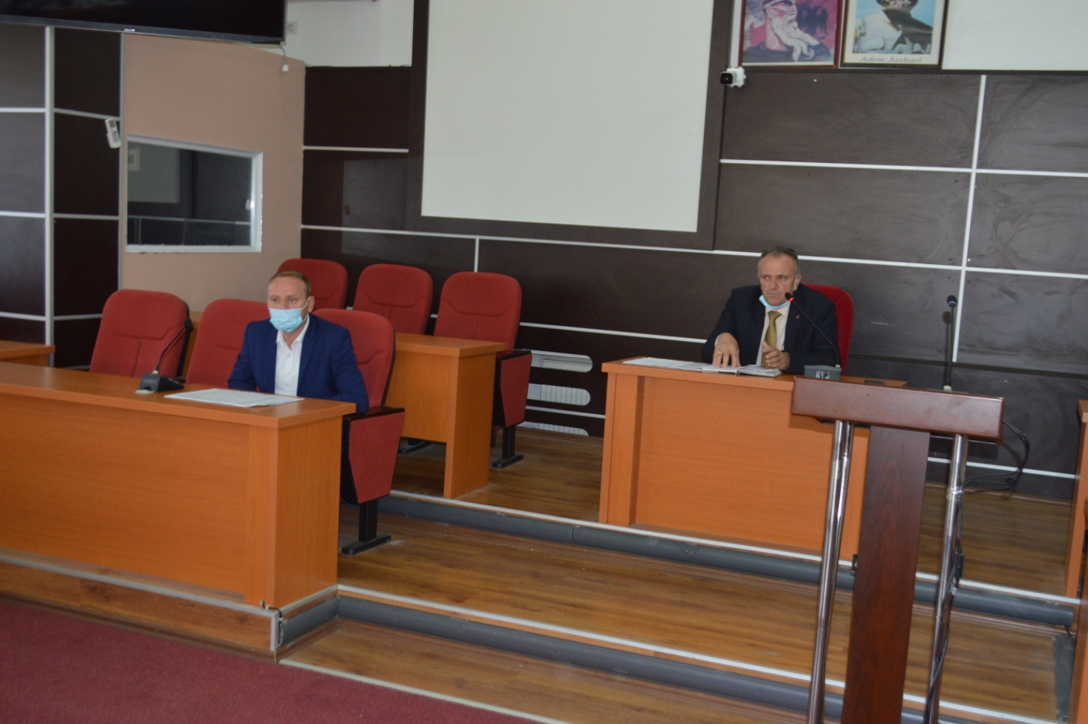
Në mbledhjen e -I- (parë) urgjente të Komitetit për Politikë dhe Financa për vitin 2021, e cila u mbajt, të hënën u bë, shqyrtimi i propozim Buxhetit të Komunës së Malishevës për vitet 2022-2024.
Ky takim u drjetua, nga kryesuesi, Rrahim Morina dhe morën pjesë anëtarët e KPF-së.
Prezantimin e draft buxhetit për vitet 2022-2024 , para anëtarëve të KPF-së e prezantoi, drejtori, për buxhet dhe financa, Valon Mazreku.
Ai tha se për vitin 2022, buxheti ka një shumë prej afro 700 mijë eurosh në total më shumë, krahsuar me buxhetin e vitit paraprak, totali është mbi 15 milionë e 700 mijë euro.
Anëtarët e KPF-së, gjatë debatit, kërkuan në detaje të kanë informacione për së cilin projekt dhe kategori buxhetore për vitin 2022, si dhe të specifikohen projektet sipas kohes së realizimit vjetor.
Për buxhetin e vitit 2022 sipas KPF-së do të mbahen dëgjime me kryetarët e fshatrave, grupet e interesit dhe shoqërinë civile.
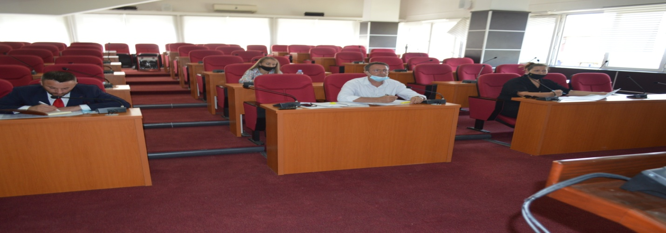
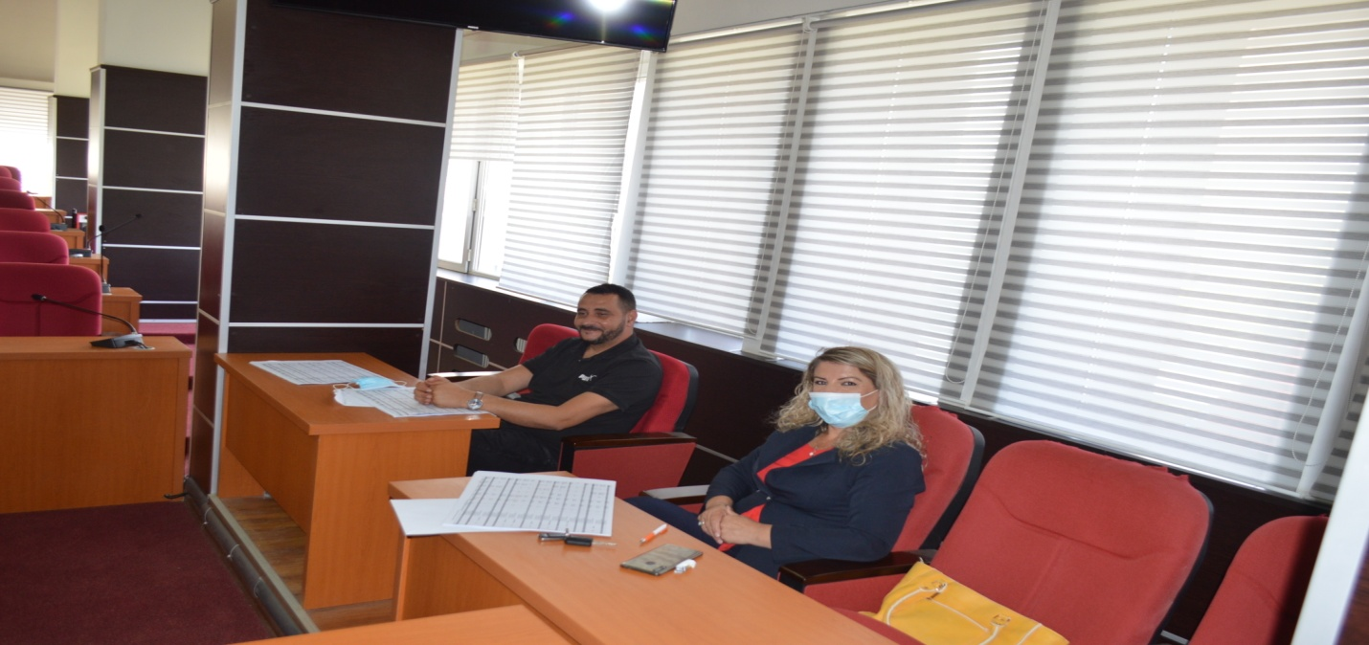

Republika e Kosovës Komuna e Malishevës
Nr.214. 6.09.2021 Zyra për Informim kk.rks-gov.net/malisheve
Inspektorati dhe policia të përkushtuar në zbatimin e masave anti-covid
Malishevë, 6 shtator
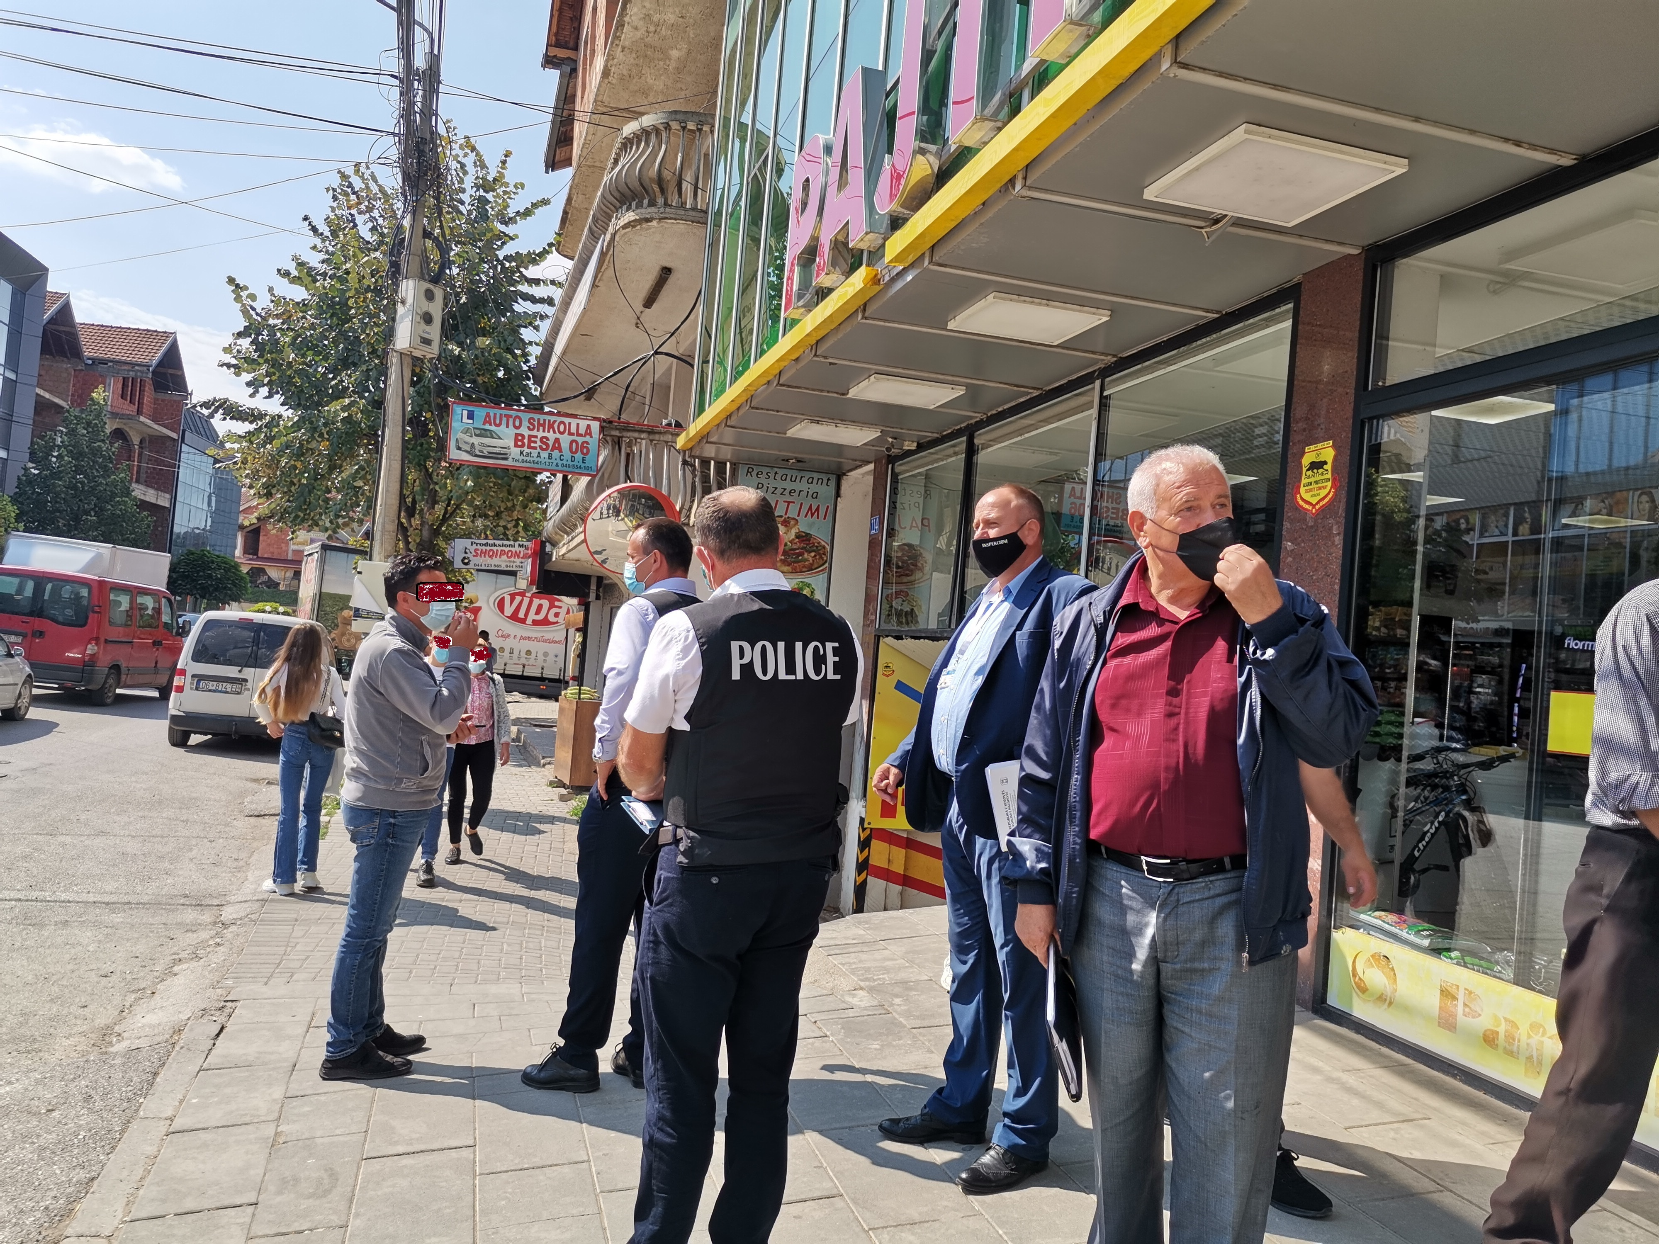
Masat e reja e anti-covid, janë masa për të cilat inspektorati komunal në Malishevë, të mbështetur edhe nga policia, janë të përkushtuar që ti zbatojnë të gjithë pa dallim, pasi është mënyra e vetme e mbrojtjes së shëndetit të popullatës. Për këtë qëllim, inspektorati komunal në Malishevë, të mbështetur edhe nga policia, në vazhdimësi janë duke i mbikëqyrur zbatimin e këtyre masave.Sipas drejtorit të Drejtorisë së Inspektoratit në Komunën e Malishevës, Dibran Katsrati, inspektorët, së bashku me Policinë e Kosovës, nga stacioni në Malishevë dhe të angazhuarit nga niveli qendror, përkatësisht njësia e krimeve ekonomike-regjioni Gjakovë, 24 orë në ditë janë e mbikëqyrur zbatimin e masave nga qytetarët.“Masat janë të gjitha ato që janë të miratuara nga Qeveria e Kosovës dhe qytetarët janë të obliguar të mbajnë maskat kur ecin në ambient të hapur, e po ashtu edhe masat e vendosura për gastronominë dhe subjektet tjera afariste. Po ashtu, në zbatimin e masave hyjnë edhe rastet pozitive me covid, të cilët janë të detyruar të rrinë në izolim për 14 ditë dhe çdo person që i thyen këto masa, do të ndëshkohet sipas ligjeve, pasi në këtë mënyrë mbrohet edhe shëndeti i popullatës”, ka sqaruar Kastrati.
Sipas Kastratit, në përgjithësi qytetarët, por edhe subjektet tjera afariste, përfshi qendrat tregtare dhe gastronomia, janë duke i zbatuar masat e vendosura, por mbikëqyrja e zbatimit të masave, do të vazhdoj për aq kohë sa është e nevojshme dhe me këtë rast, ai ju bën thirrje të gjithë qytetarëve pa dallim, që ti zbatojnë masat, pasi në këtë mënyrë mund ta luftojmë korona virusin.
Republika e Kosovës Komuna e Malishevës
Nr.214. 6.09.2021 Zyra për Informim kk.rks-gov.net/malisheve
Nënkryetari Berisha i uroi zyrtarët policor me rastin e Ditës së Policisë së Kosovës
Malishevë, 6 shtator
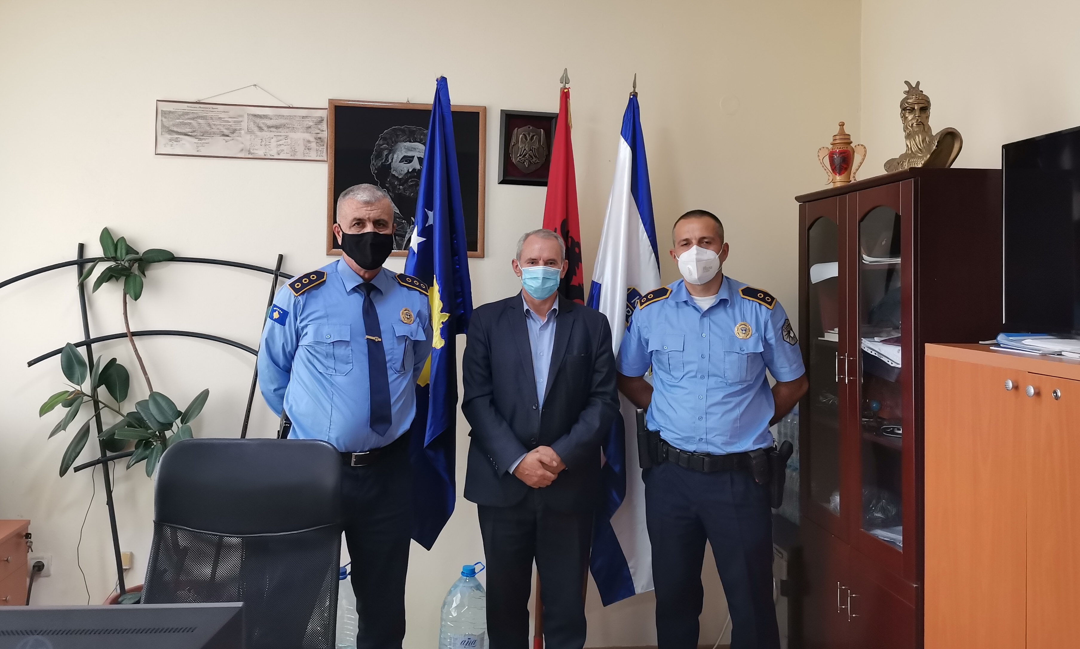
Sot, me rastin e 22 vjetorit të themelimit të Policisë së Kosovës, nënkryetari i Komunës së Malishevës, Hajdin Berisha, e ka vizituar stacionin policor në Malishevë, ku është pritur nga komandanti i stacionit, kapiteni Azem Krasniqi dhe zyrtarë tjerë policor. Nënkryetari Berisha, i ka uruar zyrtarët policor, me rastin e Ditës së Policisë së Kosovës.
“Të gjithë e dimë se ka qenë një sakrificë dhe përkushtim i jashtëzakonshëm për themelimin e policisë së vendit tonë, menjëherë pas luftës. Policia jonë ka luajtur rol të rëndësishëm në ruajtjen e sigurisë dhe kanë bërë një punë të jashtëzakonshme, për çka ne të gjithë ju jemi mirënjohës për punën që keni bërë dhe po bëni çdo ditë. Krahas të gjitha obligimeve dhe punëve që keni çdo ditë, policia ka luajtur një rol të jashtëzakonshëm edhe në menaxhimin e pandemisë Covid-19, si dhe në të rastet tjera të emergjencave. Në emër të Komunës së Malishevës dhe në emrin tim personal, ju uroj me rastin e “Ditës së Policisë” dhe ju falënderoj për punën e jashtëzakonshme që bëni çdo ditë, e po ashtu ju falënderoj për bashkëpunimin me institucionin e komunës”, ka thënë nënkryetari Berisha, gjatë vizitës në stacionin policor në Malishevë me rastin e shënimit të 22 vjetorit të themelimit të Policisë së Kosovës.
Komandanti i stacionit policor në Malishevë, kapiteni Azem Krasniqi, e ka falënderuar nënkryetarin Berisha për vizitën dhe urimet, me rastin e 22 vjetorit të themelimit të Policisë, e gjithashtu e ka falënderuar edhe komunën për bashkëpunimin. Kapiteni Krasniqi, në veçanti i ka falënderuar të gjithë qytetarët e Komunës së Malishevës, për sjelljen korrekte, bashkëpunimin e mirë dhe mirëkuptimin që kanë për punën e policisë.

Në 24 orët e fundit në Malishevë janë regjistruar 31 raste të reja me covid

Malishevë, 6 shtator

Në 24 orët e fundit, në territorin e Komunës së Malishevës, janë regjistruar edhe 31 raste të reja me covid-19. Kjo është bërë e ditur nga ana e IKSHPK-së, IRSHP-së në Prizren dhe QKMF-së në Malishevë, në komunikimin e rregullt zyrtar me shtabin emergjent komunal në Malishevë, si dhe nga komunikimi me rastet në terren.
Gjendja me covid-19 në Komunën e Malishevës, është kjo:
Deri më tani me covid-19 janë regjistruar gjithsejtë 2522 raste, prej tyre 1739 persona janë shëruar, 65 kanë vdekur dhe aktiv me covid janë dhe 718 persona.

Shtabi emergjent komunal mbajti takimin e radhës dhe kërkoi shtim të inspektimeve për zbatimin e masave anti covid

Malishevë, 7 shtator
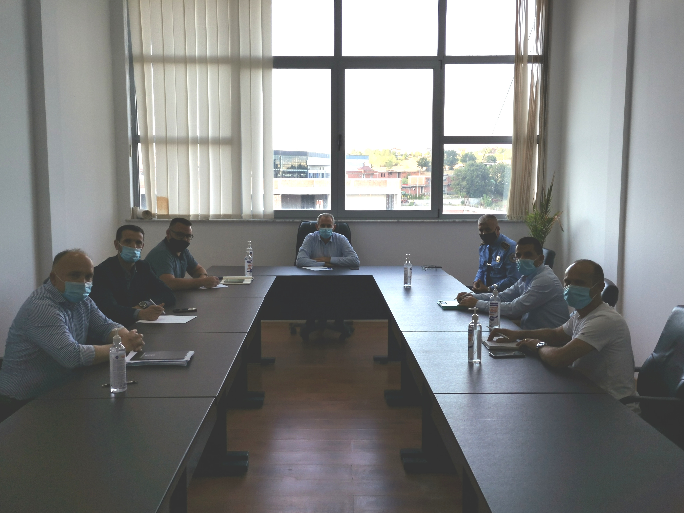
Shtabi emergjent komunal për menaxhimin e situatës me covid-19, i drejtuar nga nënkryetari Hajdin Berisha, e ka mbajtur sot takimin e rregullt, ku është shqyrtuar situata me covid-19. Në këtë takim, u tha se gjendja vazhdon të jetë e rënduar, edhe pse ka rënie të rasteve të reja me covid, mirëpo sot janë regjistruar 3 vdekje të reja.
Me këtë rast, nënkryetari Berisha, në emër të Komunës së Malishevës dhe në emër të shtabit emergjent, ju ka shprehur ngushëllime familjeve që i kanë humbur familjarët e tyre.
Në këtë takim, u kërkua që të shtohen inspektimet për zbatimin e masave anti-covid, e gjithashtu u raportua se janë duke u monitoruar edhe rastet aktive, për zbatimin e masës së izolimit.
Në këtë mbledhje nënkryetari Berisha, i ka falënderuar për punën që janë duke profesionistët shëndetësor, Policia e Kosovës dhe Inspektorati, në ofrimin e shërbimeve për qytetarët, si dhe për monitorimin dhe menaxhimin e situatës me covid-19.
Në 24 orët e fundit, në territorin e Komunës së Malishevës, 61 persona janë shëruar nga covid-19, 3 persona kanë vdekur dhe janë regjistruar 33 raste të reja. Këto të dhëna janë të konfirmuara nga ana e IKSHPK-së, IRSHP-së në Prizren dhe QKMF-së në Malishevë, në komunikimin e rregullt zyrtar me shtabin emergjent komunal në Malishevë, si dhe përmes komunikimit me rastet në terren.
Gjendja e përgjithshme me covid-19 në Komunën e Malishevës, është kjo:
Nga fillimi i pandemisë e deri më sot, me covid-19 janë regjistruar gjithsejtë 2555 raste, prej tyre 1799 janë shëruar, 68 kanë vdekur dhe aktiv me covid janë dhe 688 persona.

Republika e Kosovës Komuna e Malishevës
Nr.214. 8.09.2021 Zyra për Informim kk.rks-gov.net/malisheve

Sot në Malishevë 160 të shëruar, 4 të vdekur dhe 31 raste të reja me covid
Malishevë, 8 shtator
Në 24 orët e fundit, në territorin e Komunës së Malishevës, nga covid-19 janë shëruar 160 persona, 4 persona kanë vdekur dhe janë regjistruar 31 raste të reja. Këto të dhëna janë bërë të dituar nga ana e IKSHPK-së, IRSHP-së në Prizren dhe QKMF-së në Malishevë, në komunikimin e rregullt me shtabin emergjent komunal në Malishevë, si dhe nga komunikimi me rastet në terren.
Gjendja e përgjithshme me covid-19 në Komunën e Malishevës, është kjo:
Nga fillimi i pandemisë e deri më tani me covid-19 janë regjistruar 2586 raste, prej tyre 1959 janë shëruar, 72 kanë vdekur dhe aktiv me covid janë edhe 555 persona.

Kuvendi i Komunës mbajti dëgjim publik për projektbuxhetin e komunës për vitin 2022
Malishevë, 8 shtator
Nën organizmin e Kuvendit të Komunës së Malishevës, sot është mbajtur një dëgjim publik, për projekt buxhetin e Komunës së Malishevës, për periudhën 2022-2024, me theks të veçantë për vitin 2022. Dëgjimi publik është mbajtur në tri pjesë të ndara, me qëllim të respektimit të masave kundër covid.
Dëgjimi për buxhet, i cili duhet të miratohet nga e KK të Malishevës, para fillimit të fushatës elektorale, është mbajtur me kryetarët e fshatrave, ndërsa është drejtuar nga kryesuesi i Kuvendit të Komunës, Rrahim Morina, anëtarët e kuvendit, Alban Krasniqi, Hashim Vrenezi dhe Valon Krasniqi.
Në këto dëgjime, pasi është prezantuar buxheti i planifikuar për Komunën e Malishevës, në veçanti për vitin 2022, Kuvendi i ka marrë propozimet e kryetarëve të fshatrave, me qëllim të hartimit të prioriteteve, sidomos për investime kapitale, në mënyrë që projektet të cilat do të miratohen nga ana e Kuvendit të Komunës, të jenë në harmoni me kërkesat e vendbanimeve.

Republika e Kosovës Komuna e Malishevës
Nr.214. 9.09.2021 Zyra për Informim kk.rks-gov.net/malisheve
Komuna e Malishevës ka përkrahur edhe 110 lehona me nga 100 euro
Malishevë, 9 shtator
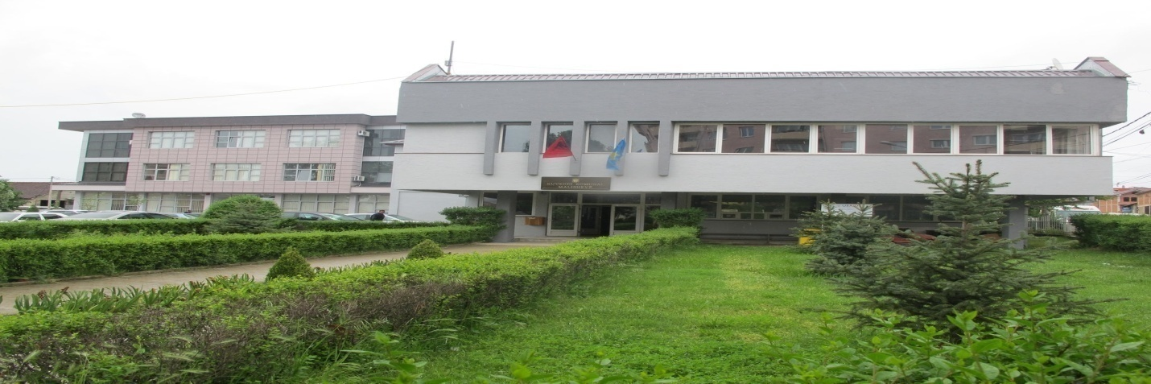
Në kuadër të zbatimit të vendimit për përkrahjen e nënave që lindin fëmijë, Komuna e Malishevës në katërmujorin e dytë të këtij viti ka përkrahur edhe 110 nëna të cilat kanë aplikuar për përkrahje. Komuna e Malishevës, që nga shtatori i vitit 2018, bazuar edhe në vendimin e Kuvendit të Komunës, i ka përkrahur të gjitha nënat që kanë lindur fëmijë, e ky vendim vazhdon të zbatohet ende.
Drejtori i Drejtorisë për Buxhet dhe Financa, Valon Mazreku, ka bërë të ditur sot, se janë ekzekutuar pagesat nga 100 euro për 110 lehona, të cilat kanë aplikuar dhe shuma e përgjithshme që është paguar, është 11 mijë euro.
Drejtori Mazreku, ka bërë të ditur se janë kryer pagesat për të gjitha ato nëna të cilat kanë aplikuar dhe aktualisht, nuk ka asnjë aplikim që nuk janë ekzekutuar mjetet në shumë prej 100 euro.

Republika e Kosovës Komuna e Malishevës
Nr.214. 9.09.2021 Zyra për Informim kk.rks-gov.net/malisheve
Sot në Malishevë, 123 të shëruar dhe 31 raste të reja me covid
Malishevë, 9 shtator
Në 24 orët e fundit, në territorin e Komunës së Malishevës, 123 persona janë shëruar nga covid-19 dhe janë regjistruar 31 raste të reja. Këto të dhëna janë të konfirmuara nga ana e ISKHPK-së, IRSHP-së në Prizren dhe QKMF-së në Malishevë, në komunikimin e rregullt me shtabin emergjent komunal në Malishevë, si dhe komunikimi me rastet në terren.
Gjendja e përgjithshme me covid-19 në Komunën e Malishevës, është kjo:
Nga fillimi i pandemisë e deri më sot, me covid-19 janë regjistruar 2617 raste, prej tyre 2082 janë shëruar, 72 kanë vdekur dhe aktiv me covid janë dhe 463 raste.

Republika e Kosovës Komuna e Malishevës
Nr.214. 9.09.2021 Zyra për Informim kk.rks-gov.net/malisheve

Telegram ngushëllimi me rastin e vdekjes së Mësimdhënësit Haki Latif Javori: 26.09.1959 - 09.09.2021, Mësimdhënës në SHFMU" Gjergj Kastrioti" në fshatin Llozicë.
Malishevë, 9 shtator
E nderuara familje Javori,
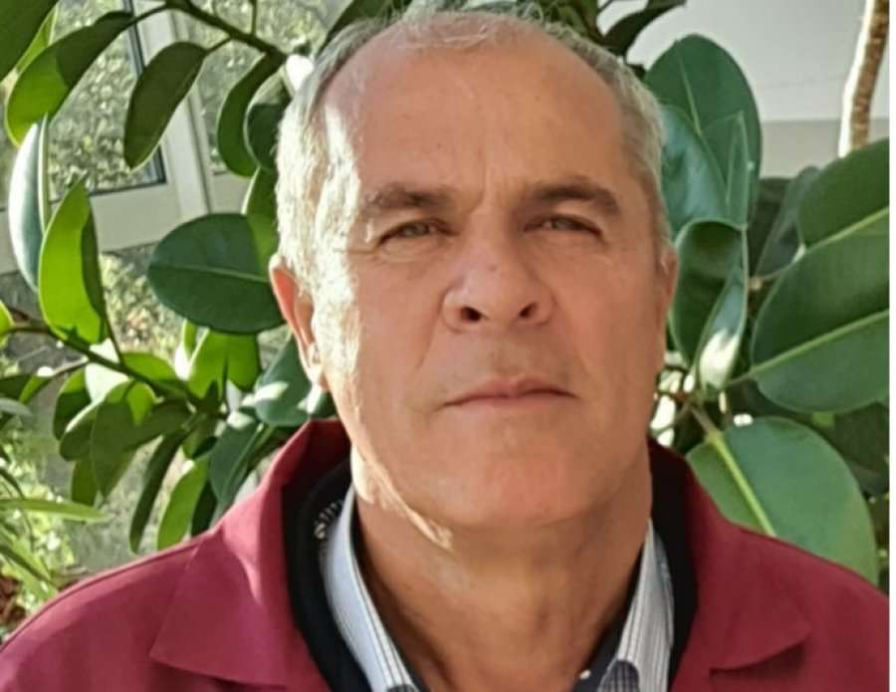
Më lejoni që në emër të Kryetarit Ragip Begaj, nxënësve dhe personelit arsimor të shpreh ngushëllimet më të thella për ndarjen nga jeta të mësimdhënësit, Haki Latif Javori, mësimdhënës klasor në SHFMU" Gjergj Kastrioti" në Llozicë.Me ndarjen e tij nga jeta, arsimi ynë humbi një shëmbëlltyrë të mësimdhënësit të dalluar të arsimimit dhe edukimit të shumë gjeneratave.
Mësuesi Haki nuk është më në mesin tonë, por ne do ta kujtojmë përgjithmonë për përkushtimin e tij ndaj arsimit, si edukator me kompetencë të plotë, i përgjegjshëm në punë, koleg i mirë dhe mbi të gjitha një kontribuues për më shumë se katër dekada në edukimin dhe arsimimin e shumë gjeneratave. Ai gjithashtu ishte veteran i Ushtrisë Çlirimtare të Kosovës.
Gjatë karrierës së tij në arsim u dallua me përkushtimin e tij maksimal që nxënësit të zotërojnë njohuri me arritje të lartë. Gjithashtu ai kishte atdhedashuri të pashoqe për vendin e tij duke kontribuar për të mirën e vendit edhe me pushkë në dorë.
Komuna e Malishevës, e të gjitha institucionet arsimore dhe më gjerë janë krenare me veprën e tij jetësore, të cilën nuk do ta harrojmë kurrë.

Qofshin të paharruara kujtimet për mësuesin Haki.
Lavdi veprës së tij jetësore!

Me respekt,

Blerim Thaçi
Drejtor i Drejtorisë për Arsim dhe Edukim
në Malishevë.

Republika e Kosovës Komuna e Malishevës
Nr.214. 10.09.2021 Zyra për Informim kk.rks-gov.net/malisheve
U mbajt mbledhja e V e jashtëzakonshme e KPF-së
Malishevë, 10 shtator
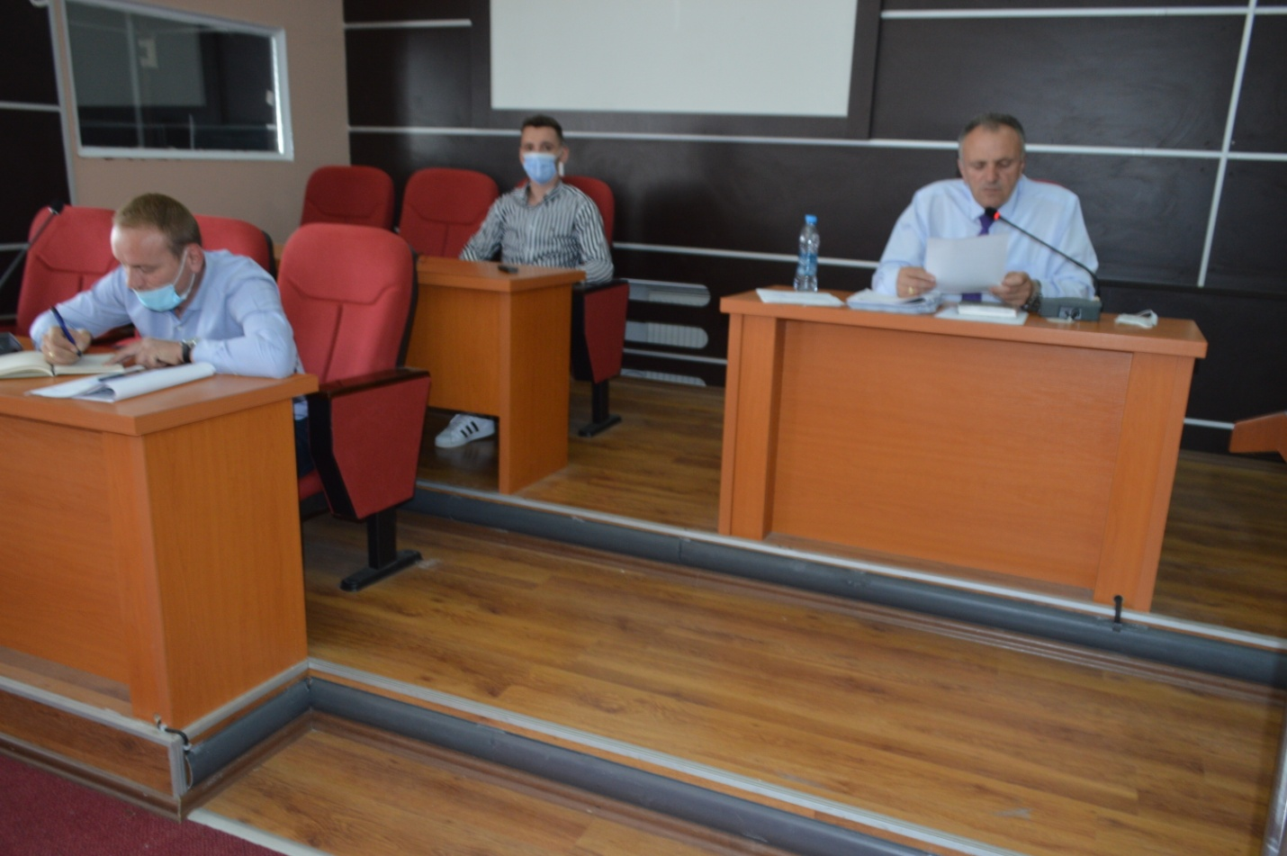
Mbledhja e V e jashtëzakonshme e Komitetit për Politikë dhe Financa për vitin 2021, u mbajt dhe u udhëhoq nga kryesuesi, Rrahim Morina dhe punoi me këtë rend të ditës:
Nga rendi i punës së kësaj mbledhje, u tërhoq pika e procesverbali nga mbledhja paraprake, në mungesë të proceverbalit, si dhe pas një debati për pikën e shqyrtimit të kërkesës me nr.04/651, datë:06.09.2021, lidhur me Propozim-buxhetin komunal për vitet 2022-2024, u shtyje pasi një pjesë e anëtarëve të KPF-së, kërkuan informacione dhe dokumente plotësuese , për Propozim-buxhetin komunal për vitet 2022-2024.
U bë edhe shqyrtimi i kërkesës nr.01/624, datë:02.08.2021, e parashtruar nga Kryetari i Komunës së Malishevës, z.Ragip Begaj, në lidhje me caktimin e vlerës së qirasë për shfrytëzimin e banesave në objektin e banimit social në Malishevë, ku u rekomandua për mbledhjen e Kuvendit, si dhe në fund u bë, shqyrtimi i kërkesave të qytetarëve për nevoja shëndetësore.

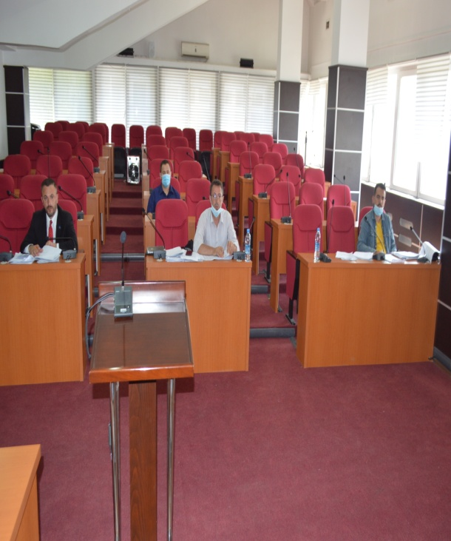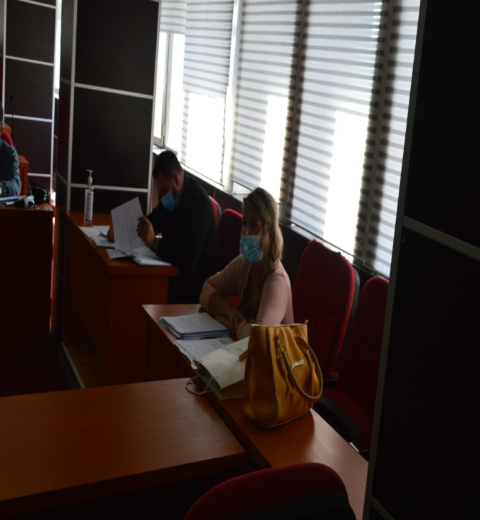

Republika e Kosovës Komuna e Malishevës
Nr.214. 10.09.2021 Zyra për Informim kk.rks-gov.net/malisheve
45 të shëruar dhe 25 raste të reja me covid në Malishevë
Malishevë, 10 shtator
Në 24 orët e fundit, në territorin e Komunës së Malishevës, 45 persona janë shëruar nga covid-19, ndërsa janë regjistruar 25 raste të reja. Të dhënat janë të konfirmuara nga ana e IKSHPK-së, IRSHP-së në Prizren dhe QKMF-së në Malishevë, në komunikimin e rregullt zyrtar me shtabin komunal emergjent në Malishevë, si dhe nga komunikimi me rastet në terren.Gjendja e përgjithshme me covid-19 në Komunën e Malishevës, është kjo:Nga fillimi i pandemisë e deri më tani, me covid-19 janë regjistruar gjithsejtë 2642 raste, prej tyre 2127 janë shëruar, 72 kanë vdekur dhe aktiv me covid janë edhe 443 persona.
Sot në Malishevë 35 të shëruar dhe 22 raste të reja me covid
Malishevë, 11 shtator
Në 24 orët e fundit, në territorin e Komunës së Malishevës, 35 persona janë shëruar nga covid-19 dhe janë regjistruar 22 raste të reja. Këto të dhëna janë të konfirmuara nga ana e IKSHPK-së, IRSHP-së në Prizren dhe QKMF-së në Malishevë, në komunikimin e rregullt zyrtar me shtabin emergjent komunal në Malishevë, si dhe nga komunikimi me rastet në terren.Gjendja e përgjithshme me covid-19 në Komunën e Malishevës, është kjo:Nga fillimi i pandemisë, e deri më sot, me covid-19 janë regjistruar gjithsejtë 2664 raste, prej tyre 2162 janë shëruar, 72 kanë vdekur dhe aktiv me covid janë dhe 430 persona.
Në 24 orët e fundit në Malishevë 1 vdekur dhe 9 raste të reja me covid
Malishevë, 12 shtator
Në 24 orët e fundit, në territorin e Komunës së Malishevës, 1 persona ka vdekur dhe janë regjistruar 9 raste të reja me covid-19.Këto të dhëna janë të konfirmuara nga ana e IKSHPK, IRSHP në Prizren dhe QKMF në Malishevë, në komunikimin e rregullt zyrtar me shtabin emergjent komunal, si dhe nga komunikimi me rastet në terren.Gjendja e përgjithshme me covid-19 në Komunën e Malishevës, është kjo:Nga fillimi i pandemisë covid-19, e deri më sot, me covid janë regjistruar 2673 raste, prej tyre 2162 janë shëruar, 73 kanë vdekur dhe aktiv me covid janë edhe 438 persona.
Republika e Kosovës Komuna e Malishevës
Nr.214. 13.09.2021 Zyra për Informim kk.rks-gov.net/malisheve
U mbajt konsultim publik për drafstrategjinë komunale kundër dhunës në familje
Malishevë, 13 shtator
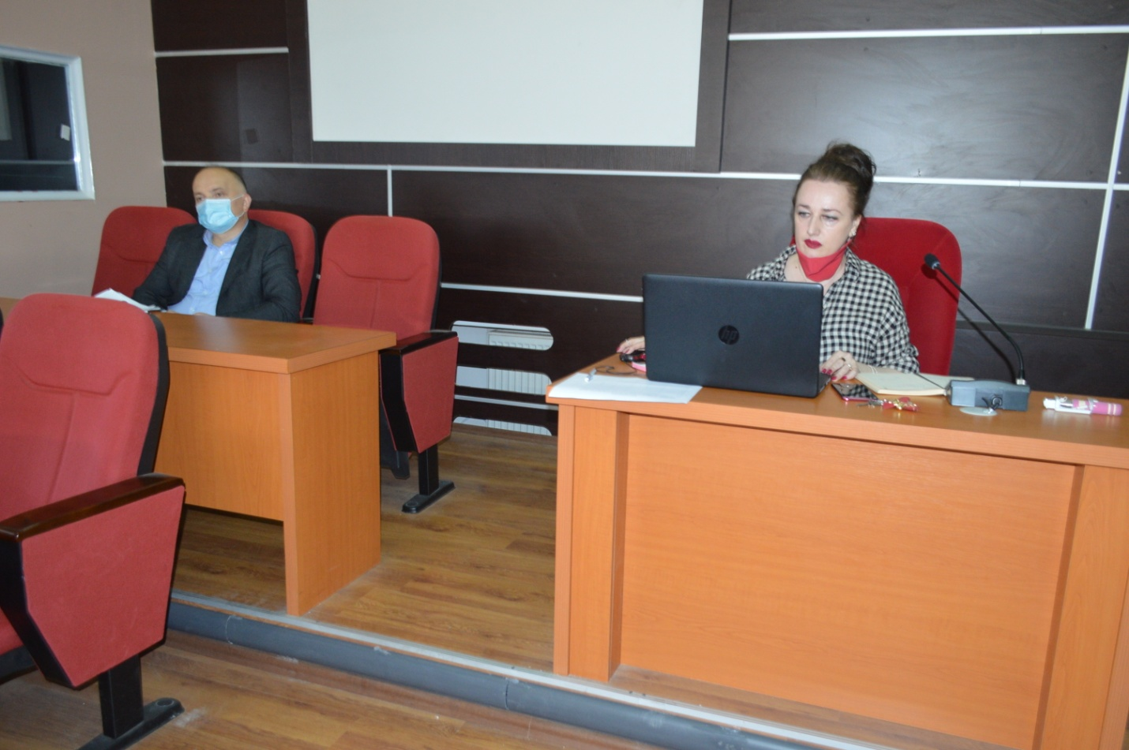
Zyrtarja komunale për Barazi Gjinore, Vera Bytyçi i njoftoi të pranishmit për draftstrategjinë kundër dhunës në familje dhe planin e veprimi, që nga hapat e fillimit, procedurat ligjore nëpër të cilat kaloi dokumenti, pjsëmarrësit në konsultim publik, institucional dhe shoqëror.
Në dokument janë inkorporuar rekomandimet të cilat janë vlerësuar nga ekspertet e fushës, më pas do të kaloi në KPF dhe KK për konsultim përfundimtar.
Republika e Kosovës Komuna e Malishevës
Nr.214. 13.09.2021 Zyra për Informim kk.rks-gov.net/malisheve
Fillojnë punimet e rrethit në fshatin Drenoc të Komunë së Malishevës
Malishevë, 13 shtator
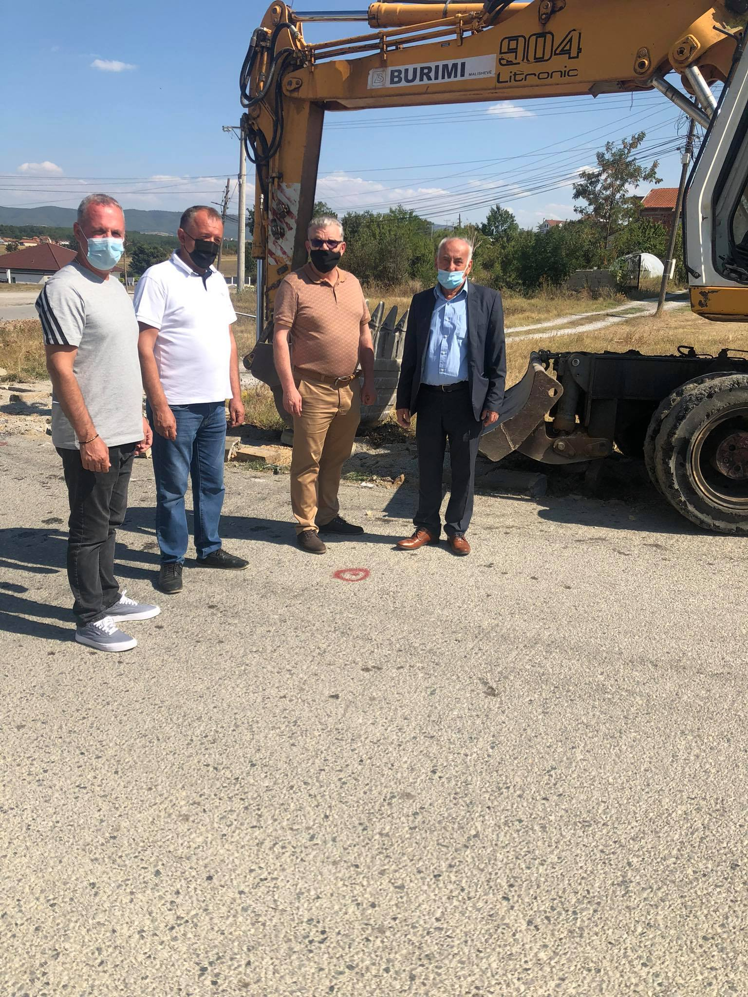
Në fillimin e punimeve të infrastrukturës rrugore, saktësisht të rrethit në fshatin Drenoc të Komunë së Malishevës, drejtori i Drejtorisë të Urbanizmit, Ahmet Morina së bashku me drejtorin e Drejtorisë të Shërbimeve Publike , Milazim Morina dhe anëtarët e kryesisë së fshatit, morën pjesë në fillimet e punimeve të rrethit.
Drejtori, Ahmet Morina para qytetarëve, theksoi: '' Komuna e Malishevës ekzaktësisht qeverisaj lokale vazhdon me investime kapitale në infrastrukturën rrugore e cila u lehtëson lëvizjen më të shpejt të qytetarëve dhe përmirëson sigurinë në trafik, prandaj edhe ky projekt është ndër shumë projekte të fshatit tuaj që po standartizon cilësinë e jetës edhe në infrastrukturën rrugore për qytetarët'', përfundoi, Morina.
Vlera financiare e këtijë projekti është afërsisht 30 mijë euro dhe punimet pritën të përfundojnë sipas dinamikës së planifikuar kohore.

Republika e Kosovës Komuna e Malishevës
Nr.214. 13.09.2021 Zyra për Informim kk.rks-gov.net/malisheve
42 të shëruar, 3 të vdekur dhe 6 raste të reja me covid sot në Malishevë
Malishevë, 13 shtator

Në 24 orët e fundit, në territorin e Komunës së Malishevës, 42 persona janë shëruar nga covid-19, 3 persona kanë vdekur dhe janë regjistruar 6 raste të reja. Këto të dhëna janë të konfirmuara nga ana e IKSHPK-së, QRSHP-së në Prizren dhe QKMF-së në Malishevë, në komunikimin e rregullt zyrtar me shtabin emergjent komunal në Malishevës, si dhe nga komunikimi me rastet në terren.
Gjendja e përgjithshme me covid-19 në Komunën e Malishevës, është kjo:
Nga fillimi i pandemisë e deri më sot, me covid-19 janë regjistruar gjithsejtë 2679 raste, prej tyre 2204 janë shëruar, 76 kanë vdekur dhe aktiv me covid janë edhe 399 persona.

96 të shëruar, 1 i vdekur dhe 17 raste të reja me covid në 24 orët e fundit në Malishevë

Malishevë, 14 shtator
Në 24 orët e fundit, në territorin e Komunës së Malishevës, 96 persona janë shëruar nga covid-19, 1 person ka vdekur dhe janë regjistruar 17 raste të reja. Këto të dhëna janë të konfirmuara nga ana e ISKHPK-së, QRSHP-së në Prizren dhe QKMF-së në Malishevë, në komunikimin e rregullt me shtabin emergjent komunal në Malishevës, si dhe nga komunikimi me rastet në terren.

Gjendja e përgjithshme me covid-19 në Komunën e Malishevës është kjo:
Nga fillimi i pandemisë e deri më sot, me covid-19 janë regjistruar 2696 raste, prej tyre 2300 janë shëruar, 77 kanë vdekur dhe aktiv me covid janë edhe 319 persona.

Republika e Kosovës Komuna e Malishevës
Nr.214. 15.09.2021 Zyra për Informim kk.rks-gov.net/malisheve

Ura në fshatin Bubël të Komunës së Malishevës afër përfundimit
Malishevë, 15 shtator
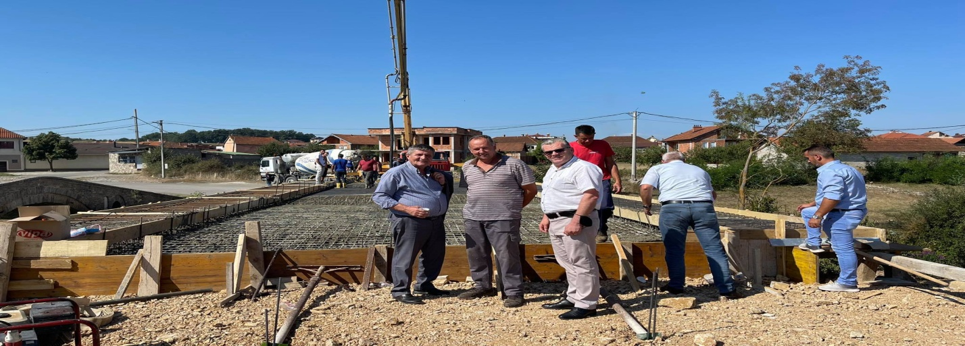
Në shumësinë e projekteve që janë duke shkuar drejt përfundimit, është edhe ura në fshatin Bubël të Komunës së Malishevës.
Drjetori i Drejtorisë së Urbanizmit, Ahmet Morina dhe shefi i prokurimit, Nuhi Shala, vizituan dhe panë nga afër se si po shkojnë punimet e urës në fshatin Bubël drejt përfundimit, ata u shoqëruan edhe nga përfaqësuesi i fshatit, Ahmet Rrahmanaj.
''Me ndërtimin e kësaj ure, banorëve të fshatit Bubël u bëhet një zgjidhje përfundimtare dhe nuk do të janë më të rrezikuar nga vërshimet si dhe do t'u lehtësohet qarkullimi i tyre për të lëvizur e kryer punët ditore''. tha Morina
Në Komuna e Malishevës po vazhdojnë edhe shumë projekte si: fusha sportive, trotuar, riparim të gypave të ujësjellësit e të tjera projekte që do t'a përmirësojnë jetën e qytetarëve.
Republika e Kosovës Komuna e Malishevës
Nr.214. 15.09.2021 Zyra për Informim kk.rks-gov.net/malisheve

45 të shëruar dhe 9 raste të reja me covid në 24 orët e fundit në Malishevë

Malishevë, 15 shtator

Në 24 orët e fundit, në territorin e Komunës së Malishevës, 45 persona janë shëruar, të cilët kanë qenë me covid-19, ndërsa janë regjistruar 9 raste të reja.
Të dhënat janë të konfirmuara nga ana e ISKHPK-së, QRSHP-së në Prizren dhe QKMF-së në Malishevë, në komunikimin e rregullt zyrtar me Komunën e Malishevës, si dhe nga komunikimi me rastet në terren.
Gjendja e përgjithshme me covid-19 në Komunën e Malishevës, është kjo:
Nga fillimi i pandemisë e deri më tani, me covid-19, janë regjistruar gjithsejtë 2704 raste, prej tyre 2345 janë shëruar, 77 kanë vdekur dhe aktiv me covid-19 janë edhe 283 persona.

44 të shëruar, 2 të vdekur dhe 14 raste të reja me covid sot në Malishevë

Malishevë, 16 shtator

Në 24 orët e fundit, në territorin e Komunës së Malishevës nga covid-19 janë shëruar 44 persona, 2 persona kane vdekur dhe janë regjistruar 14 raste të reja. Këto të dhëna janë të konfirmuara nga ana e IKSHKP-së, QRSHP-së në Prizren dhe QKMF-së në Malishevë, në komunikimin e rregullt zyrtar me shtabin emergjent komunal në Malishevë, si dhe nga komunikimi me rastet në terren.
Gjendja e përgjithshme me covid-19 në Komunën e Malishevës, është kjo:
Nga fillimi i pandemisë covid-19, e deri më sot, janë regjistruar 2719 raste, prej tyre 2389 janë shëruar, 79 kanë vdekur dhe aktiv me covid janë edhe 251 persona.

Republika e Kosovës Komuna e Malishevës
Nr.214. 16.09.2021 Zyra për Informim kk.rks-gov.net/malisheve
NJOFTIM : Komuna e Malishevës ka bërë ekzekutimin e pagesës për 216 studentë përfitues të bursave studentore
Malishevë, 16 shtator
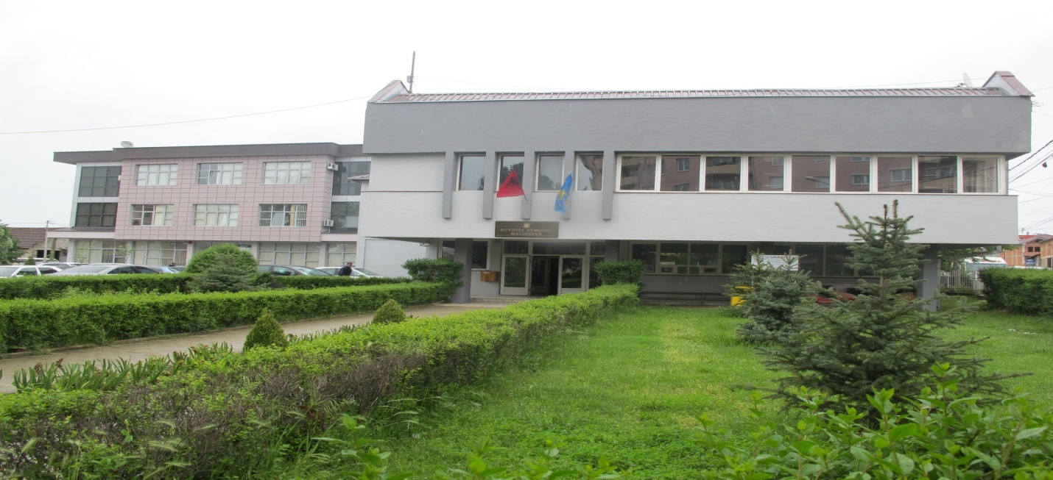
Komuna e Malishevës ka realizuar për vitin 2021 synimin e saj për përkrahje të studentëve përmes ndarjes së bursave studentore për 216 studentë bursistë.
Ekzekutimin e pagesës e ka realizuar Komuna e Malishevës përmes Drejtorisë për Arsim dhe Edukim dhe Drejtorisë për Buxhet e Financa për 216 studentë përfitues të bursave studentore.
Komuna e Malishevës të gjithë studentëve iu dëshiron suksese në studimet e tyre dhe garanton që përkrahja për studentët e komunës sonë nuk do të mungojë asnjëherë, jo vetëm në ndarjen e bursave por edhe në përkrahje të tjera për studimet e tyre.

Republika e Kosovës Komuna e Malishevës
Nr.214. 17.09.2021 Zyra për Informim kk.rks-gov.net/malisheve
5 të shëruar, 2 të vdekur dhe 13 raste të reja me covid në Malishevë
Malishevë, 17 shtator
Në 24 orët e fundit, në territorin e Komunës së Malishevës, 5 persona janë shëruar nga covid-19, përderisa janë regjistruar 2 raste të vdekjeve dhe 13 raste të reja me covid. Këto të dhëna janë të konfirmuara nga ana e IKSHPK-së, QRSHP-së në Prizren dhe QKMF-së në Malishevë, në komunikimin e rregullt zyrtar me shtabin emergjent komunal në Malishevës, si dhe nga kontaktet me rastet në terren.Gjendja e përgjithshme me covid-19 në Komunën e Malishevës është kjo: Nga fillimi i pandemisë, e deri më sot, me covid-19 janë regjistruar gjithsejtë 2732 raste, prej tyre 2394 janë shëruar, 81 kanë vdekur dhe aktiv me covid janë edhe 257 persona.

31 të shëruar dhe 7 raste të reja me covid sot në Malishevë

Malishevë, 18 shtator
Në 24 orët e fundit, në territorin e Komunës së Malishevës, 31 persona janë shëruar nga cvoid-19, ndërsa janë regjistruar 7 raste të reja. Këto të dhëna janë të konfirmuara nga ana e IKSHPK-së, QRSHP-së në Prizren dhe QKMF-së në Malishevë, në komunikimin e rregullt zyrtar me shtabin emergjent, si dhe nga komunikimi me rastet në terren.Gjendja e përgjithshme me covid-19 në Komunën e Malishevës, është kjo:Nga fillimi i pandemisë e deri më sot, me covid-19 janë regjistruar 2739 raste, prej tyre 2425 janë shëruar, 81 kanë vdekur dhe aktiv me covid janë edhe 233 persona.

Në 24 orët e fundit në Malishevë 28 të shëruar, 2 të vdekur dhe 5 raste të reja me covid
Malishevë, 19 shtator
Në 24 orët e fundit, në territorin e Komunës së Malishevës, 28 persona janë shëruar nga covid-19, ndërsa 2 persona kanë vdekur dhe janë regjistruar 5 raste të reja. Të dhënat janë të konfirmuara nga ana e IKSHPK-së, QRSHP-së në Prizren dhe QKMF-së në Malishevë, në komunikimin e rregullt zyrtar me shtabin emergjent komunal në Malishevë, si dhe nga komunikimi me rastet në terren.Gjendja e përgjithshme me covid019 në Komunën e Malishevës, është kjo:Nga regjistrimi i rastit të parë më 14 mars 2020, e deri më sot, me covid-19 janë regjistruar gjithsejtë 2744 raste, prej tyre 2453 janë shëruar, 83 kanë vdekur dhe aktiv me covid janë edhe 208 persona.
Republika e Kosovës Komuna e Malishevës
Nr.214. 20.09.2021 Zyra për Informim kk.rks-gov.net/malisheve
30 të shëruar dhe asnjë i ri me covid në 24 orët e fundit në Malishevë
Malishevë, 20 shtator
Në 24 orët e fundit, në territorin e Komunës së Malishevës nga covid-19 janë shëruar 30 persona dhe nuk është regjistruar asnjë rast i ri me covid. Këto të dhëna janë të konfirmuara nga ana e IKSHPK-së, IRSHP-së në Prizren dhe QKMF-së në Malishevë, në komunikimin e rregullt zyrtar me shtabin emergjent komunal në Komunën e Malishevës.
Gjendja e përgjithshme me covid-19 në Komunën e Malishevës, është kjo:
Nga fillimi i pandemisë, e deri më sot, me covid-19 janë regjistruar 2744 raste, prej tyre 2483 janë shëruar, 83 kanë vdekur dhe aktiv me covid janë edhe 178 persona.

29 të shëruar dhe 6 raste të reja me covid sot në Malishevë

Malishevë, 21 shtator

Në 24 orët e fundit, në territorin e Komunës së Malishevës, nga covid-19 janë shëruar 29 persona ndërsa janë regjistruar 6 raste të reja. Të dhënat janë të konfirmuara nga ane IKSHPK-së, IRSHP-së në Prizren dhe QKMF-së në Malishevë, në komunikimin e rregullt zyrtar me shtabin emergjent komunal në Malishevë, si dhe nga komunikimi me rastet në terren.
Gjendja e përgjithshme me covid-19 në Komunën e Malishevës, është kjo: Nga fillimi i pandemisë e deri më sot, me covid-19 janë regjistruar 2750 raste, prej tyre 2512 janë shëruar, 83 kanë vdekur dhe aktiv me covid janë edhe 155 persona.

Republika e Kosovës Komuna e Malishevës
Nr.214. 21.09.2021 Zyra për Informim kk.rks-gov.net/malisheve
U mbajt aktiviteti- Java Evropiane e Lëvizshmërisë '' Lëviz qëndrueshëm- Qëndro shëndetshëm''
Malishevë, 21 shtator
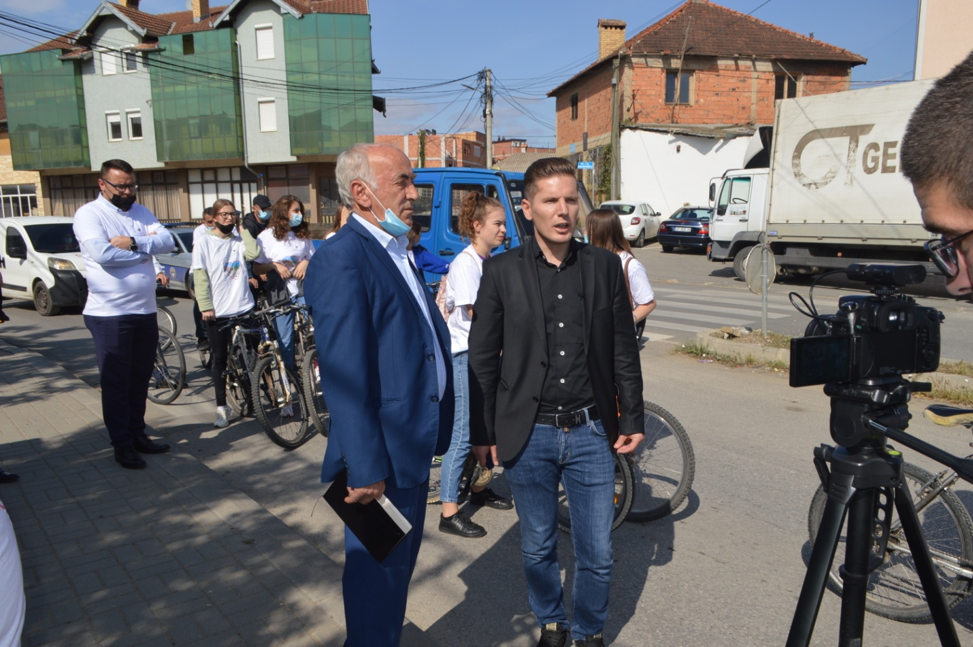
Nën organizim të Ministrisë së Mjedisit, Planifikimit Hapësinor dhe Infrastrukturës, (MPHI) e në bashkëpunim me Komunën e Malishevës, përkatësisht të Drjetorisë së Shërbimeve Publike, Milazim Morina dhe nga Drjetoria e Inspektoratit, drejtori, Dibran Kastrati e vullnetarëve të Qendrës Rinore, u mbajt aktiviteti-Java Evropiane e Lëvizëshmërisë me moton'' Lëviz qëndrueshëm - Qëndro shëndetshëm''.
Drejtori i Drejtorisë së Shërbimeve Publike, Milazim Morina theksoi: ''Komuna e Malishevës, përkatësisht -DSHP-ja i ka kushtuar rëndësi të veçantë planifikimit të planit të veprimit dhe në realizimin e tij për hapësirat e gjelbërta, shtigjet e këmbësorëve dhe të biçiklistëve, parqeve në qytezën e Malishevës dhe të fshatërave , krijimit të më shumë hapësirave të gjelbërta dhe të rekracionit si dhe ndërgjegjësimit të qytetarëve përmes shumë aktiviteteve për një ambient të pastër'', dhe vazhdoi që edhe për të ardhmen kemi palnifikuar si qeveri lokale të investojmë në projektet e hapësirave të gjelbërta'', përfundoi Morina.
Nga Ministria e Mjedisit, Planifikimit Hapësinor dhe Infrastrukturës, zyrtari i lartë, për edukim dhe ndërgjegjësim, Besmir Kokullari tha se.'' Ky aktivitet që po mbahet në disa komuna të Republikës së Kosovës është paraparë edhe në planin e mobiliteti, që të punohet në edukim dhe ndërgjegjësim të të gjithë qytetarëve për një ambient të pastër dhe lëvizshmëri të shëndetshëm e të qëndrueshëm, më shumë të lëvizim me biçiklete, trotineta, nëpër hapësira të gjelbërta dhe të krijojmë shtigje për ecje në këso hapësira, jemi të përkushtuar që t'i mbështesim edhe komunat'', përfundoi Kokullari.
Pjesë e këtij aktiviteti ishin edhe vullnetarët e Qendrës Rinore, të rinjë e të reja, ku ju bashkuan edhe zyrtar të institucioneve komunale në marshin E Javës Evropiane të Lëvizshmërisë '' Lëviz qëndrueshëm- Qëndro shëndetshëm''.
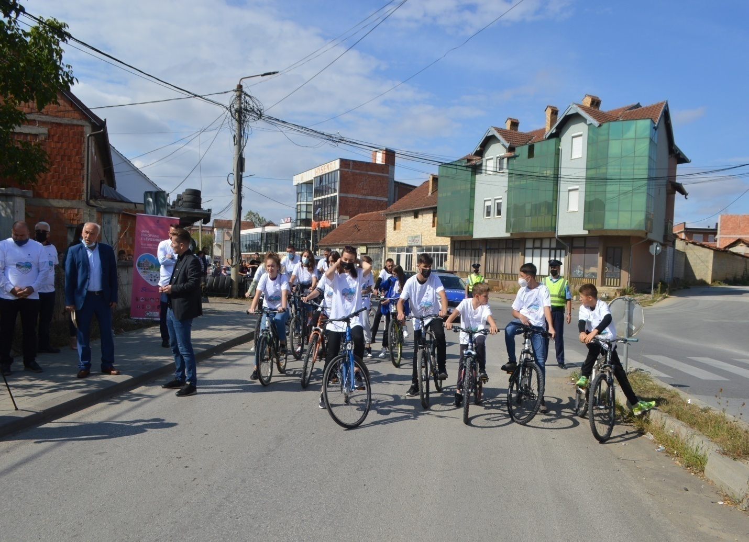
Republika e Kosovës Komuna e Malishevës
Nr.214. 22.09.2021 Zyra për Informim kk.rks-gov.net/malisheve
25 të shëruar dhe 1 rast i ri me covid sot në Malishevë
Malishevë, 22 shtator

Në 24 orët e fundit, në territorin e Komunës së Malishevë, 25 persona janë shëruar nga covid-19, ndërsa është regjistruar një rast i ri. Kështu është bërë e ditur nga ana e IKSHPK-së, IRSHP-së në Prizren dhe QKMF-së në Malishevë, në komunikimin e rregullt me shtabin emergjent komunal në Malishevë, si dhe nga komunikimi me rastet në terren.
Gjendja e përgjithshme me covid-19 në Komunën e Malishevës, është kjo:
Nga paraqitja e rastit të parë në komunën tonë, më 14 mars 2020, e deri në 24 orët e fundit, me covid-19 janë regjistruar 2751 raste, prej tyre 2537 janë shëruar, 83 kanë vdekur dhe aktiv me covid janë edhe 131 persona.

Republika e Kosovës Komuna e Malishevës
Nr.214. 23.09.2021 Zyra për Informim kk.rks-gov.net/malisheve

HELP KOSOVA MBANË TAKIM INFORMUES ME QYTETARË

Malishevë, 23 shtator

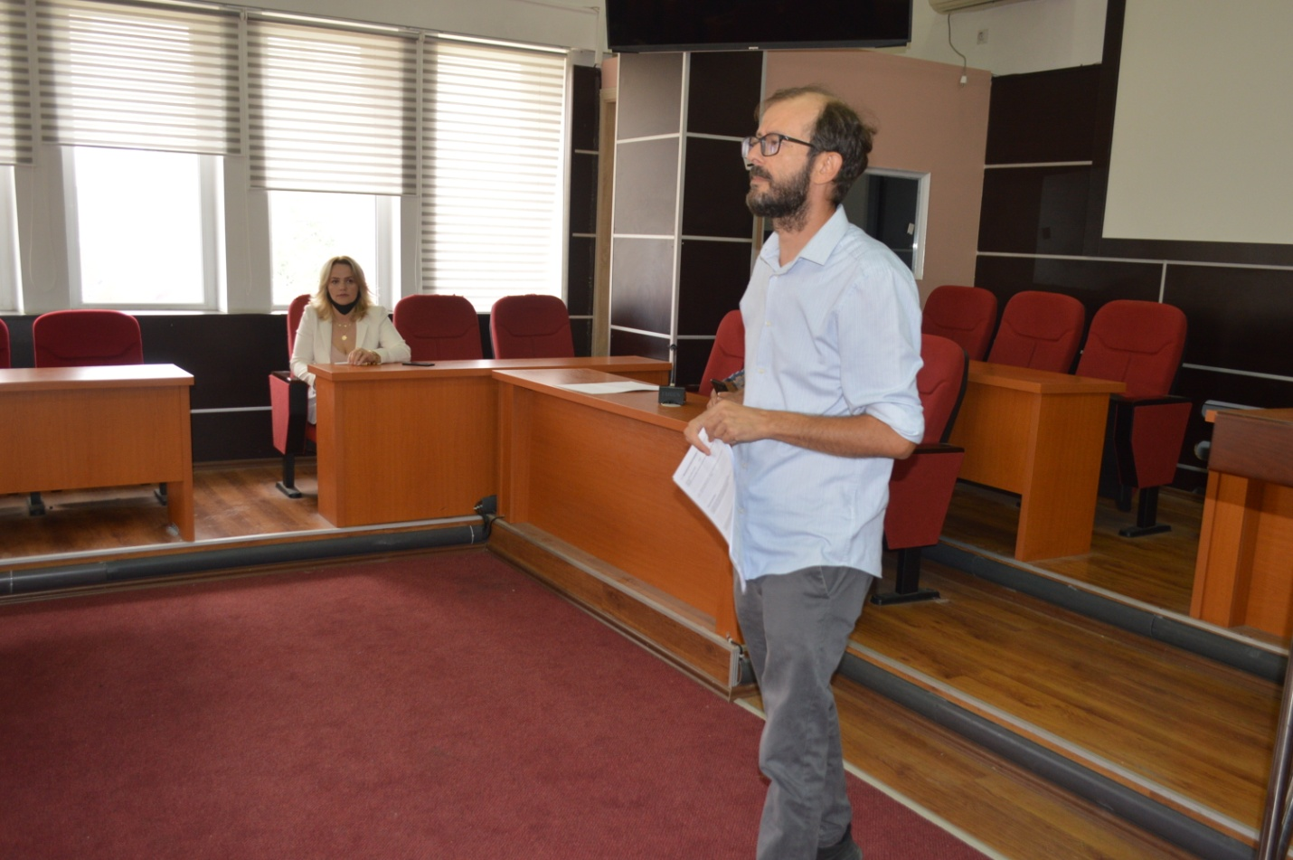
Help Kosova edhe në Komunën e Malishevës mbajti takim informues me qytetarët në kuadër të projektit “Fuqizimi socio-ekonomik i Ballkanit Perëndimor”, këtij sesioni i kishte paraprirë takimi mes institucioneve komunale të Malishevës dhe Help Kosova.
Sipas zyrtarit të lartë të Help Kosova, Adem Sylejmanit të drejtë aplikimi kanë qytetarët nga Komuna e Malishevës ku janë paraparë të jipen së paku 25 grante.
Projekt ﬁnancohet nga Qeveria Gjermane dhe komunat partnere ndërsa zbatohet nga organizata Help Kosovo.
Përqendrimi i aktiviteteve është në krijimin e vendeve të punës përmes bizneseve të reja dhe ofrimit të mbështetjes për ato ekzistuese të prekura nga COVID-19.
Mbështetja do t'u ofrohet grupeve të cënueshme shoqërore përfshirë këtu gratë, të rinjt, anëtarët e komuniteteve jo-shumicë, personave me nevoja të veçanta etj.
Vlera mesatare e një granti, për një përfitues, është 2,000.00 Euro në formë te pajisjeve me 20% bashkëfinancim.
Aplikacioni mund të shkarkohet në këtë ueb faqe Help WWW.help-kosovo.org
Të interesuarit mund të aplikojnë deri , më 31.10.2021, ora 16.

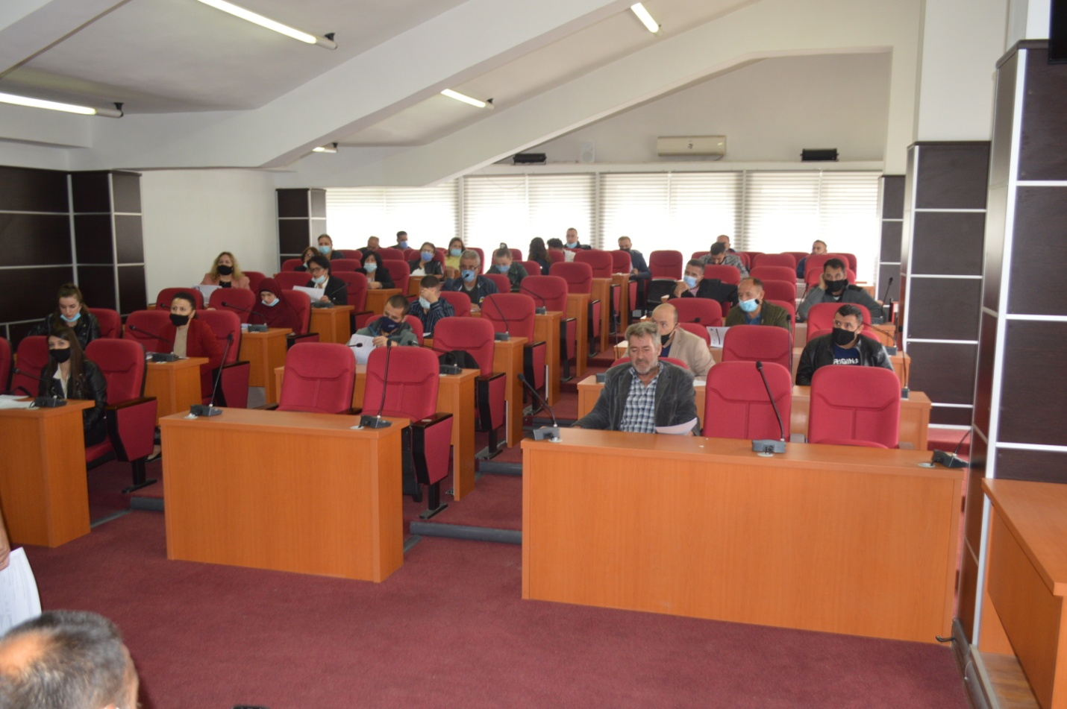

Republika e Kosovës Komuna e Malishevës
Nr.214. 23.09.2021 Zyra për Informim kk.rks-gov.net/malisheve
Sot në Malishevë 34 të shëruar dhe 2 raste të reja me covid
Malishevë, 23 shtator

në 24 orët e fundit në territorin e Komunës së Malishevës, nga covid-19 janë shëruar 34 persona ndërsa janë regjistruar 2 raste të reja. Këto të dhëna janë konfirmuar nga ana e IKSHPK-së, IRSHP-së në Prizren dhe QKMF-së në Malishevë, në komunikimin e rregullt me shtabin emergjent për menaxhimin e situatës me covid-19 në Komunën e Malishevës, si dhe nga komunikimi me rastet në terren.
Gjendja e përgjithshme me covid-19 në Komunën e Malishevës, është kjo:
Nga fillimi i pandemisë e deri më sot, me covid-19 janë regjistruar gjithsejtë 2753 raste, prej tyre 2571 janë shëruar, 83 kanë vdekur dhe aktiv me covid janë edhe 99 persona.
Malishevë: Sot 9 të shëruar, 1 i vdekur dhe 2 raste të reja me covid
Malishevë, 24 shtator

Në 24 orët e fundit në territorin e Komunës së Malishevës, 9 persona janë shëruar nga covid-19, 1 person ka vdekur ndërsa janë regjistruar dy raste të reja. Këto të dhëna janë konfirmuar nga ana e IKSHPK-së, IRSHP-së në Prizren deh QKMF-së në Malishevë, në komunikimin e rregullt zyrtar me shtabin emergjent në Komunën e Malishevës, si dhe nga komunikimi me rastet në terren.
Gjendja e përgjithshme me covid-19 në Komunën e Malishevës, është kjo:
Që nga fillimi i pandemisë së covid-19, e deri më tani, me covid janë regjistruar 2755 raste, prej tyre 2580 janë shëruar, 84 kanë vdekur dhe aktiv me covid janë edhe 91 persona.
Vërejtje: Njoftimi për vdekjen e një personi ka ardhur me shumë vonesë, prandaj lajmi për gjendjen me covid në Malishevë, është rishkruar.

Republika e Kosovës Komuna e Malishevës
Nr.214. 25.09.2021 Zyra për Informim kk.rks-gov.net/malisheve
Katër të shëruar dhe asnjë rast i ri me covid

Malishevë, 25 shtator
Në territorin e Komunës së Malishevës, në 24 orët e fundit 4 persona janë shëruar nga covid-19 dhe nuk është regjistruar asnjë rast i ri. Kështu është bërë e ditur nga ana e institucioneve përgjegjëse, IKSHPK, IRSHP në Prizren dhe QKMF në Malishevë, në komunikimin e rregullt me shtabin emergjent komunal në Malishevë.
Gjendja me covid-19 në Komunën e Malishevës është kjo:
Nga fillimi pandemisë e deri më sot, me covid-19 janë regjistruar 2755 raste, prej tyre 2584 janë shëruar, 84 kanë vdekur dhe aktiv me covid janë dhe 87 persona

13 të shëruar sot në Malishevë
Malishevë, 26 shtator
Në 24orët e fundit, në territorin e Komunës së Malishevës, 13 persona janë shëruar nga covid-19 dhe nuk është regjistruar asnjë rast i ri. Kështu është bërë e ditur nga ana e IKSHPK-së, IRSHP-së në Prizren dhe QKMF-së në Malishevë, në komunikimin e rregullt zyrtar me shtabin emergjent në Komunën e Malishevës.
Gjendja e përgjithshme me covid-19 në Komunën e Malishevës, është kjo: Nga fillimi i pandemisë, e deri më sot, me covid-19 janë regjistruar gjithsejtë 2755 raste, prej tyre 2597 janë shëruar, 84 kanë vdekur dhe aktiv me covid janë edhe 74 persona.

Republika e Kosovës Komuna e Malishevës
Nr.214. 27.09.2021 Zyra për Informim kk.rks-gov.net/malisheve
Malishevë: 8 të shëruar dhe asnjë rast i ri me covid
Malishevë, 27 shtator
Komuna e Malishevës, e kaluar edhe një 24 orësh të qetë sa i përket gjendjes me pandemi covid-19, pasi nuk është regjistruar asnjë i ri, ndërsa janë shëruar 8 persona nga covid-19. Kështu është bërë e ditur nga ana e institucioneve përgjegjëse shëndetësore, IKSHPK, IRSHP në Prizren dhe QKMF në Malishevë, në komunikimin e rregullt me shtabin emergjent në Komunën e Malishevës.Gjendja e përgjithshme me covid-19 në Komunën e Malishevës, është kjo:Nga fillimi i pandemisë e deri më sot, me covid-19 janë regjistruar 2755 raste, prej tyre 2605 janë shëruar, 84 kanë vdekur dhe aktiv me covid janë edhe 66 persona.

13 të shëruar sot në Malishevë dhe një rast i ri me covid
Malishevë, 28 shtator
Në 24 orët e fundit, në territorin e Komunës së Malishevës, 13 persona janë shëruar nga covid-19, ndërsa është regjistruar 1 rast i ri. Këto janë konfirmuar nga ana e Institutit Kombëtar të Shëndetësisë Publike të Kosovës, Qendrës Rajonale të Shëndetit Publik në Prizren dhe Qendrës Kryesore të Mjekësisë Familjare në Malishevë, në komunikimin e rregullt me Shtabin Emergjent për Menaxhimin e Situatës me COVID-19 në Komunën e Malishevës, si dhe nga komunikimi me rastet në terren.Gjendja e përgjithshme me covid-19 në Komunën e Malishevës, është kjo:Nga paraqitja e rastit të parë, më 14 mars 2020, e deri më sot, me covid-19 janë regjistruar, gjithsejtë 2756 raste, prej tyre 2618 janë shëruar, 84 kanë vdekur dhe aktiv me covid janë dhe 54 persona. 13 të shëruar dhe 3 raste të reja me covid sot në Malishevë
Malishevë, 29 shtator
Në 24 orët e fundit, në territorin e Komunës së Malishevës, 13 persona janë shëruar nga covid-19, ndërsa janë regjistruar 3 raste të reja. Kështu është bërë e ditur nga ana e ISKHPK-së, IRSHP-së në Prizren dhe QKMF-së në Malishevë, në komunikimin e rregullt me shtabin emergjent komunal në Malishevë, si dhe nga komunikimi me rastet në terren.Gjendja e përgjithshme me covid-19 në Komunën e Malishevës, është kjo: Nga fillimi i pandemisë e deri më tani, me covid-19 janë regjistruar 2759 raste, prej tyre 2631 janë shëruar, 84 kanë vdekur dhe aktiv me covid janë dhe 44 raste.
Republika e Kosovës Komuna e Malishevës
Nr.214. 30.09.2021 Zyra për Informim kk.rks-gov.net/malisheve
Kuvendi i Komunës së Malishevës përmbyllë mandatin katërvjeçar të punës
Malishevë, 30 shtator
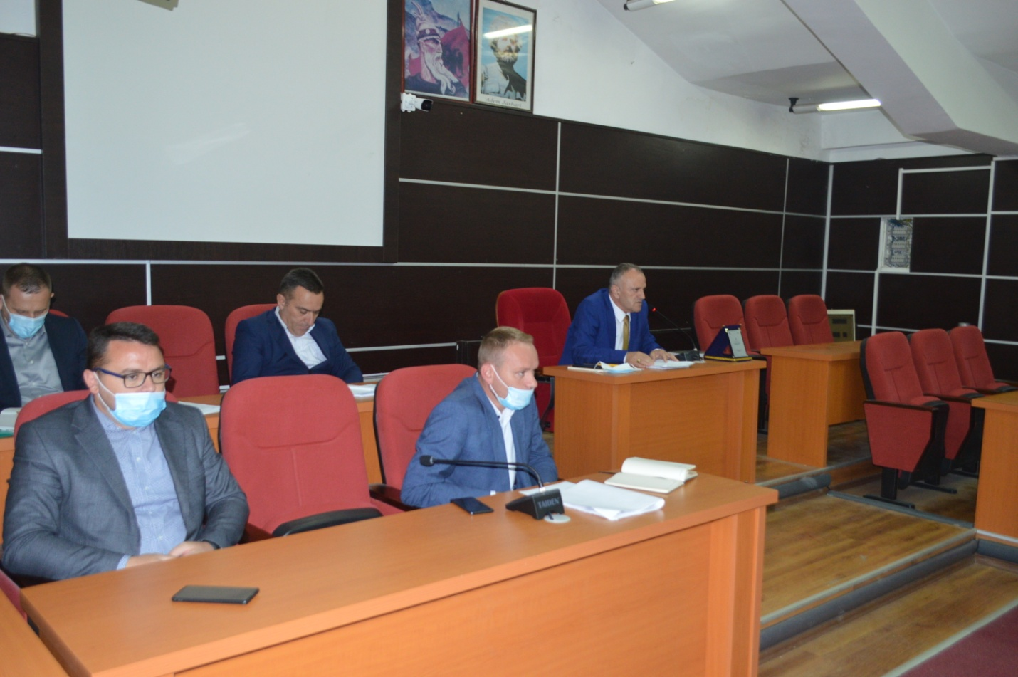
Me mbajtjen e mbledhjes së tetë të rregullt, sot Kuvendi i Komunës së Malishevës përmbylli punën katëvejeçare të ligjislaturës së VI - gjashtëMiratimi i rendi zë punës u bë , duke hequr pikën jashtë rendit të ditës dhe më pas miratuar unanimisht pikat për debat.Shqyrtimi dhe miratimi i procesverbalit të mbledhjes së -II- të jashtëzakonshme, -III- të jashtëzakonshme dhe mbledhjes së -II- urgjente.Shqyrtimi dhe miratimi i Propozim-Buxhetit të Komunës së Malishevës për vitin 2022-2024, sipas kërkesës nr.04/651 datë: 06.09.2021 të Drejtorisë për Buxhet dhe Financa e cila pikë u shtyjë për ligjigjislaturën e re e cila do të dalë nga zgjedhjet lokale të 17 tetorit.Shqyrtimi dhe miratimi i kërkesës nr.01/624 datë:02.08.2021 të parashtruar nga Kryetari i Komunës për shqyrtim të mëtejmë të kërkesës nr.28-MB datë: 25.06.2021 të parashtruar nga Drejtoria për Shërbime Publike, për caktimin e vlerës së qirasë për shfrytëzimin e banesave në objektin e banimit social në Malishevë.
Shqyrtimi dhe miratimi i Strategjisë dhe Planit të Veprimit për mbrojtje nga dhuna në familje 2021-2025 Shqyrtimi dhe miratimi i kërkesës nr.09/211 datë: 09.09.2021 për vendosjen e 4 (katër) familjeve të cilave ju është rrënuar objekti i banimit kolektiv, me rastin e lirimit të pronës për ndërtimin e objektit të shkollës fillore në Malishevë si dhe u rekomandua Drejtoria e Shërbimeve Publike të bëjë zgjidhjen edhe për tri familje të cilat banojnë aktualisht në ndërtesën e banimit social, ku nuk është i destinuar për banim kati ku banojnë. Shqyrtimi dhe miratimi i kërkesës nr.02/448 datë: 02.09.2021 e parashtruar nga kryetari i fshatit Bubël, për caktimin e lokacionit për ndërtimin e Odës (shtëpisë së përbashkët) për nevojat e bashkëfshatarëve.
Dhe në fund, Kryesuesi i Kuvendit Komunal, Rrahim Morina dhe shefat e këshilltarëve të partive politike të përfaqësuara në kuvend, folën për punën katërvjeçare të kuvendit, bashkëpunimin, vështirësitë që e përcollën, rezultatet dhe mangësitë si dhe përplasjet, por përmbyllja e punës së kuvendit, dha mesazhin e urimeve për njërin apo grupet politike në kuvend me porosinë për të ardhmen të bëjmë më shumë për qytetarin që na mveshi me përgjegjësi vendimmarrëse.

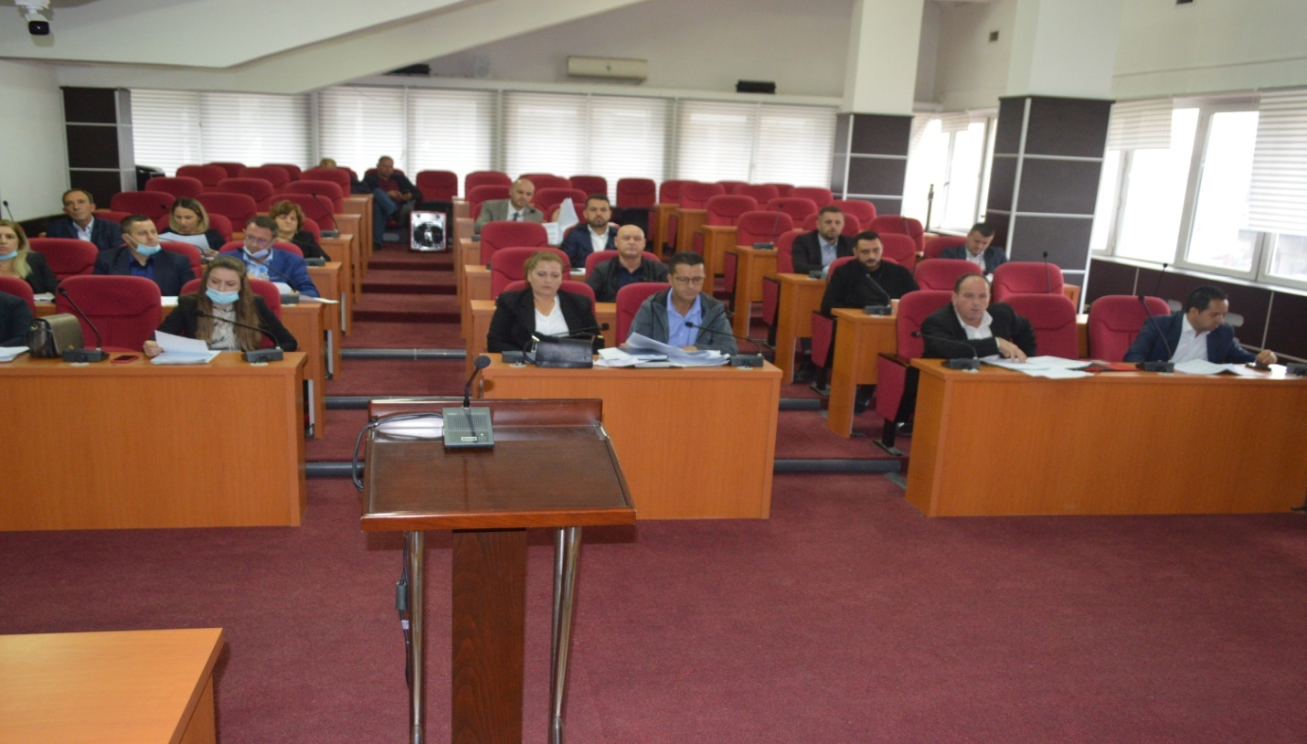
Republika e Kosovës Komuna e Malishevës
Nr.214. 30.09.2021 Zyra për Informim kk.rks-gov.net/malisheve
Sot 2 të shëruar dhe 1 rast i ri me covid në Malishevë

Malishevë, 30 shtator
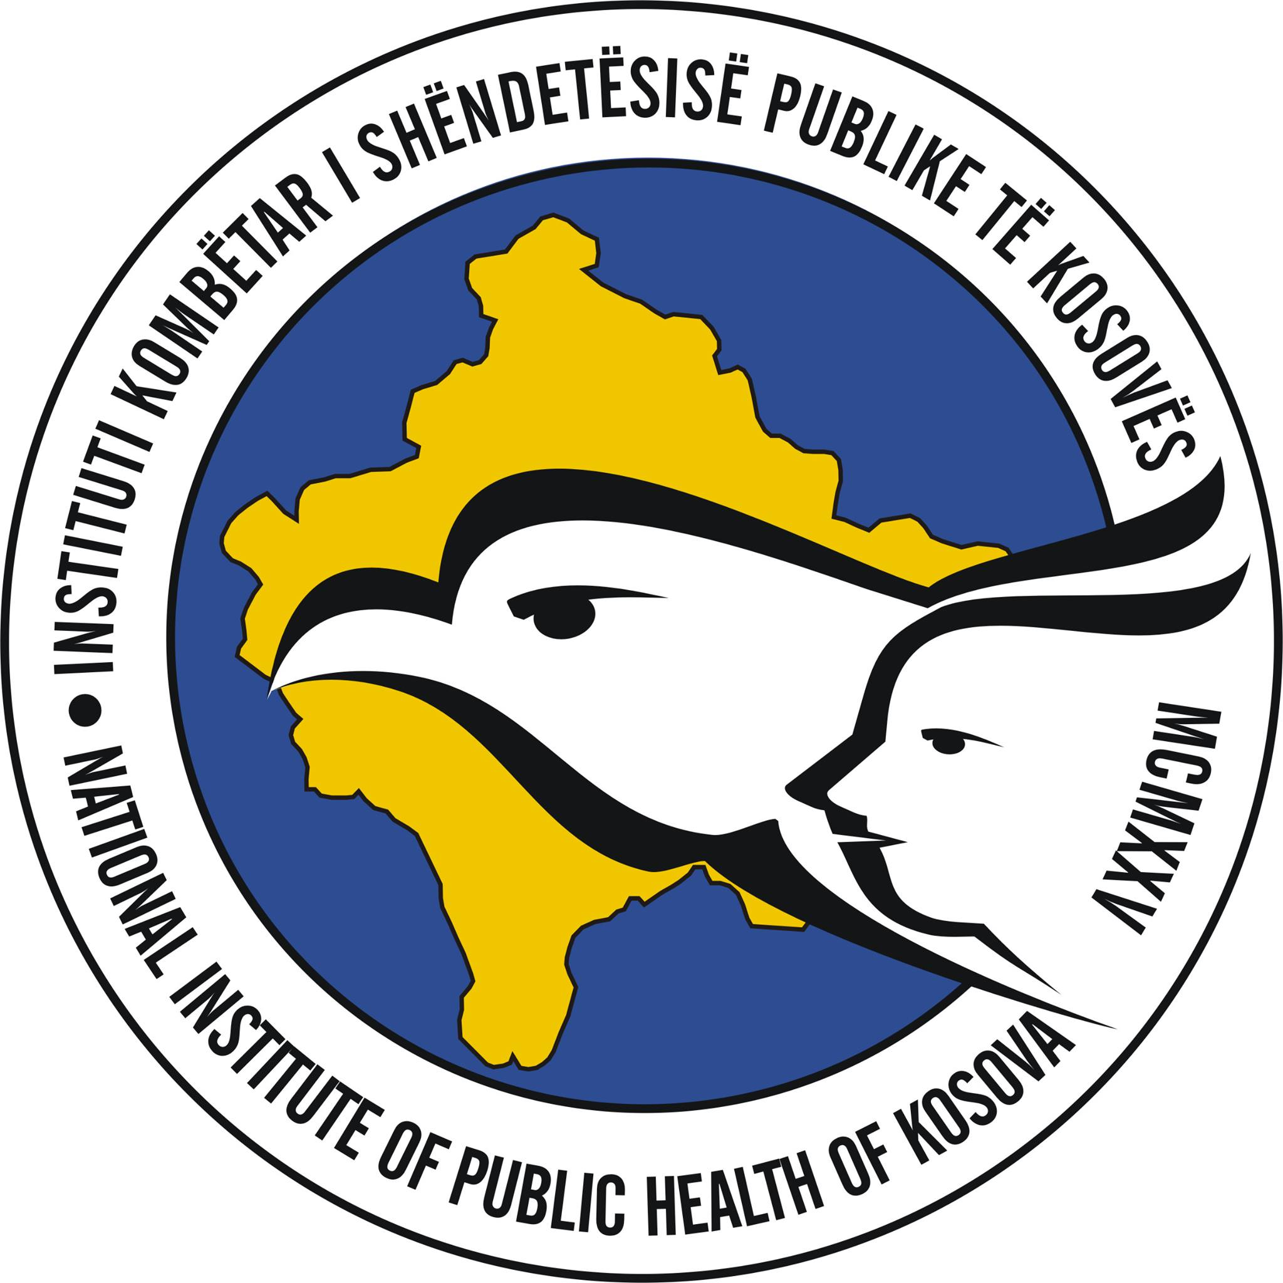
Në 24 orët e fundit, në territorin e Komunës së Malishevës, dy persona janë shëruar nga covid-19 dhe është regjistruar një rast i ri, kështu bërë e ditur nga ana e Institutit Kombëtar të Shëndetësisë Publike të Kosovës, Qendrës Rajonale të Shëndetit Publik në Prizren dhe Qendrës Kryesore të Mjekësisë Familjare në Malishevë, në komunikimin e rregullt zyrtar me Shtabin Emergjent për menaxhimin e situatës me covid në Komunën e Malishevës, si dhe përmes komunikimit me rastet në terren.
Gjendja e përgjithshme me covid-19 në Komunën e Malishevës, është kjo: Nga fillimi i pandemisë, e deri më sot, me covid-19 janë regjistruar 2760 persona, prej tyre 2633 janë shëruar, 84 kanë vdekur dhe aktiv me covid janë edhe 43 persona.

